**Dify的使用及实践(包括Dify介绍及与飞书联动**

# 1. 概述

Dify(https://docs.dify.ai/zh-hans/guides/workflow/readme) 是一款开源的大语言模型(LLM) 应用开发平台。它融合了后端即服务（Backend as Service）和 [LLMOps](https://docs.dify.ai/zh-hans/learn-more/extended-reading/what-is-llmops) 的理念，使开发者可以快速搭建生产级的生成式 AI 应用。即使你是非技术人员，也能参与到 AI 应用的定义和数据运营过程中。

由于 Dify 内置了构建 LLM 应用所需的关键技术栈，包括对数百个模型的支持、直观的 Prompt 编排界面、高质量的 RAG 引擎、稳健的 Agent 框架、灵活的流程编排，并同时提供了一套易用的界面和 API。这为开发者节省了许多重复造轮子的时间，使其可以专注在创新和业务需求上。

# 2. 快速开始

## 2.1 创建知识库

### 2.1.1 创建

进入【**知识库**】界面，点击【**创建知识库】**后，会进入知识库的配置选项页面，有三种数据源可以选择**【导入已有文本】【同步自Notion内容】【同步自Web战点】**，同时最下方也可以创建一个空的知识库。

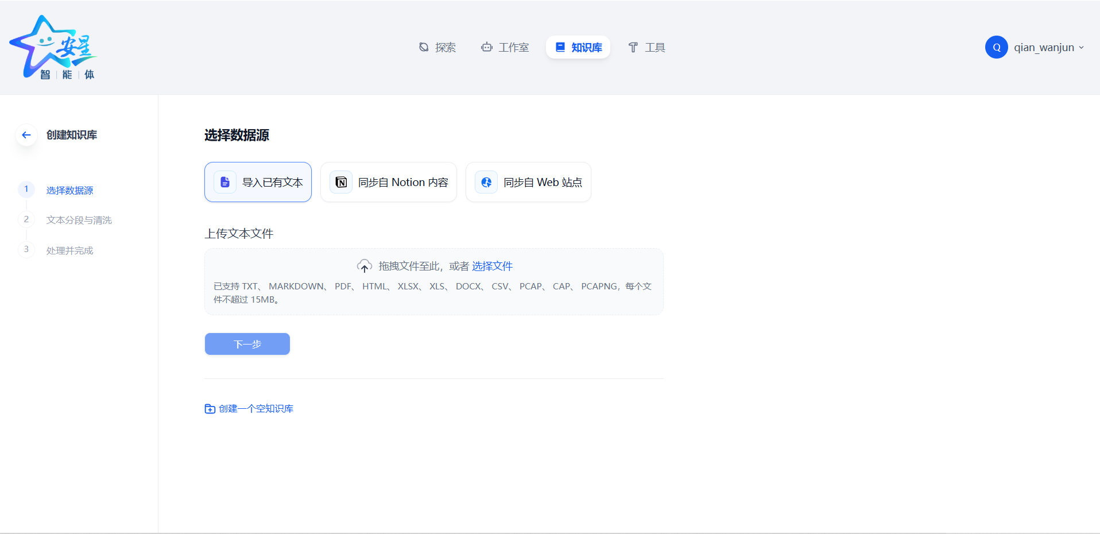

点击**【创建一个空知识库】**，输入知识库名称后点击**【创建】**即可完成一个空知识库的创建。

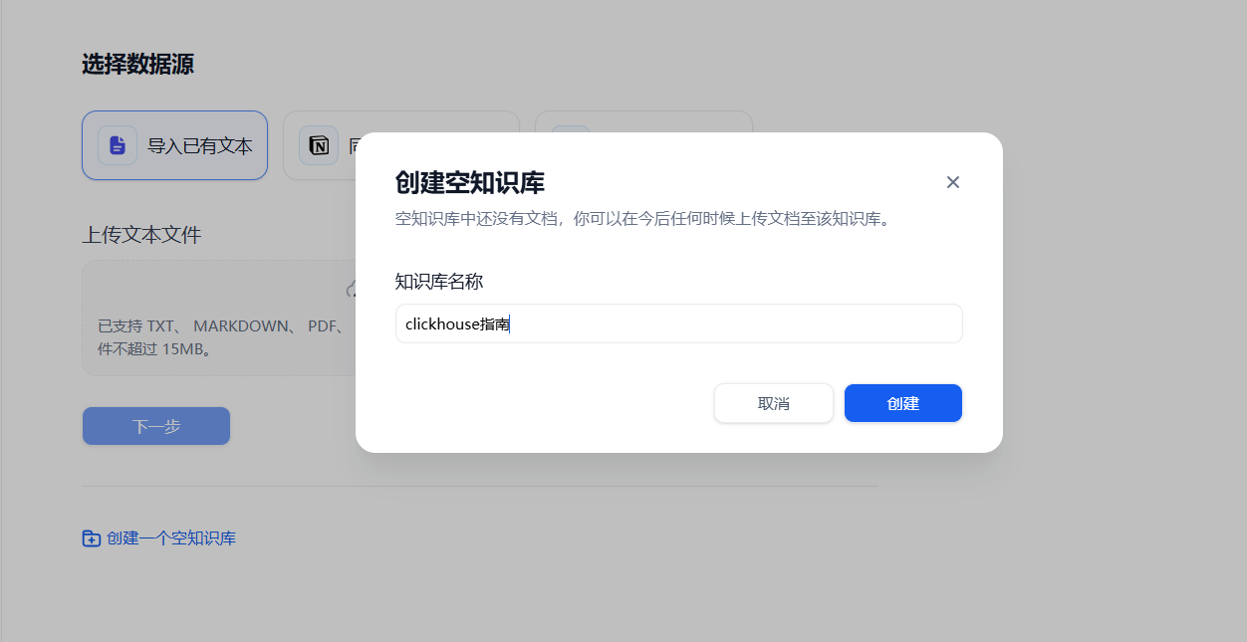

创建完成后，会进入已经创建的这个空知识库内部，会显示没有文档的提示并有添加文件的按钮可以选择去添加，点击后会回到我们最开始的选择数据源的页面，只是已经没有创建空知识库的按钮选项了。

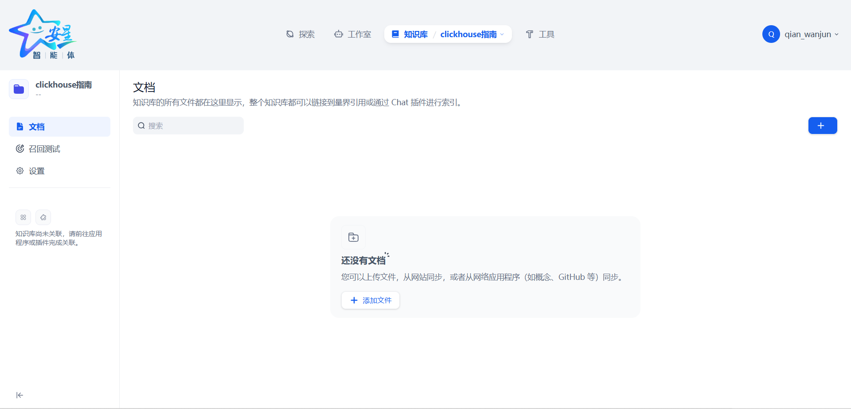

【**同步自Notion内容**】创建过程参考：https://juejin.cn/post/7472037829507711010

【**同步自Web战点**】创建过程参考：https://www.53ai.com/news/dify/2024062107842.html

### 2.1.2 导入文本

无论是上述直接创建知识库还是创建空知识库，都需要导入数据，以此来丰富知识库内容，方便后续在“**聊天应用**”或“**工作流**”中增强LLM的上下文。

这里我们选择【**导入已有文本**】数据源为例，目前已支持 TXT、 MARKDOWN、 PDF、 HTML、 XLSX、 XLS、 DOCX、 CSV、 PCAP、 CAP、 PCAPNG等格式文件，上传的每个文件不超过 15MB。接下来选择要导入知识库的文件。

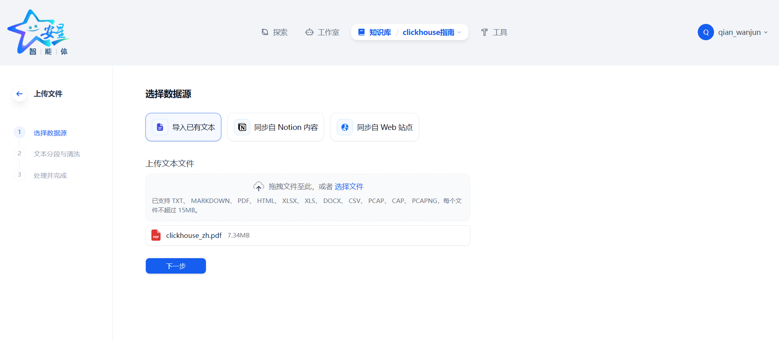

### 2.1.3 文本分段与清洗

上传好之后，点击【**下一步**】，会进入到【文本分段与清洗】阶段。这一步骤是对内容进行分段与数据清洗，该阶段是内容的预处理与数据结构化过程，长文本内容会被划分为多个内容分段。

**分段：**

由于大模型的上下文窗口有限，无法一次性处理和传输整个知识库的内容，因此需要对文档中的长文本分段为内容块。即便部分大模型已支持上传完整的文档文件，但实验表明，检索效率依然弱于检索单个内容分段。

**LLM能否精准地回答出知识库中的内容，关键在于知识库对内容块的检索与召回效果。类似于在手册中查找关键章节即可快速得到答案，而无需逐字逐句分析整个文档。经过分段后，知识库能够基于用户问题，采用分段TopK召回模式，召回与问题高度相关的内容块，补全关键信息从而提高回答的精准性。**

在进行问题与内容块的语义匹配时，合理的分段大小非常关键，它能够帮助模型准确地找到与问题最相关的内容，减少噪音信息。过大或过小的分段都有可能影响召回效果。

**清洗：**

为了保证文本召回的效果，通常需要在将数据录入知识库之前便对其进行清理。例如，文本内容中存在无意义的字符或者空行可能会影响问题回复的质量，需要对其清洗。

LLM 收到用户问题后，能否精准地回答出知识库中的内容，取决于知识库对内容块的检索和召回效果。匹配与问题相关度高的文本分段对 AI 应用生成准确且全面的回应至关重要。

**分段模式：**

知识库支持两种分段模式：“**自动分段与清洗**”与“**自定义**”。如果是首次创建知识库的话，建议选择**自动分段与清洗**。选定分段模式并完成知识库的创建后，后续无法变更分段模式，知识库内后续新增的文档也将遵循同样的分段模式。

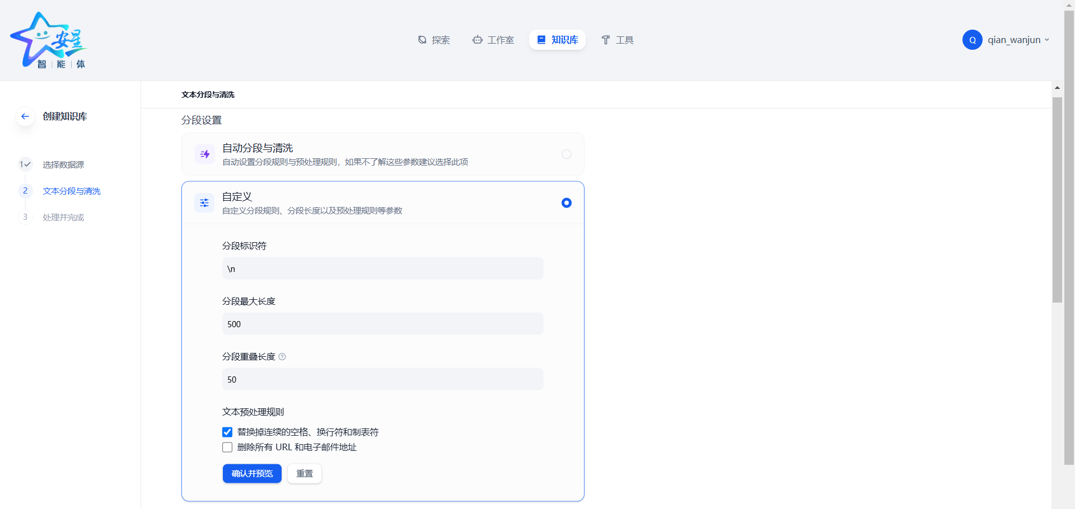

在“**自定义**”分段模式下，需要根据不同的文档格式或者场景要求，手动设置这三个分段规则：【**分段标识符**】【**分段最大长度**】【**分段重叠长度**】。

|  |  |
| --- | --- |
| 分段标识符 | 默认值为\n，即按照文章段落进行分块。你可以遵循正则表达式语法自定义分块规则，系统将在文本出现分段标识符时自动执行分段。 |
| 分段最大长度 | 指定分段内的文本字符数最大上限，超出该长度时将强制分段。默认值为 500 Tokens，分段长度的最大上限为 4000 Tokens； |
| 分段重叠长度 | 指的是在对数据进行分段时，段与段之间存在一定的重叠部分。这种重叠可以帮助保留分段之间的语义关系，提高信息的保留和分析的准确性，提升召回效果。建议设置为分段长度 Tokens 数的 10-25%； |

以及“**文本域处理规则**”，过滤知识库内部无意义的内容。提供了两种选项，可任意勾选。

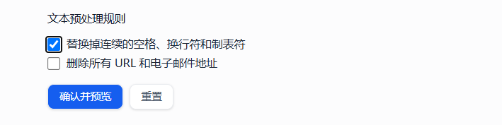

点击下方的【**确定并预览**】按钮，即可查看分段后的效果。可以直观地看到每个区块的字符数。如果重新修改了分段规则，需要重新点击按钮以查看新的内容分段。

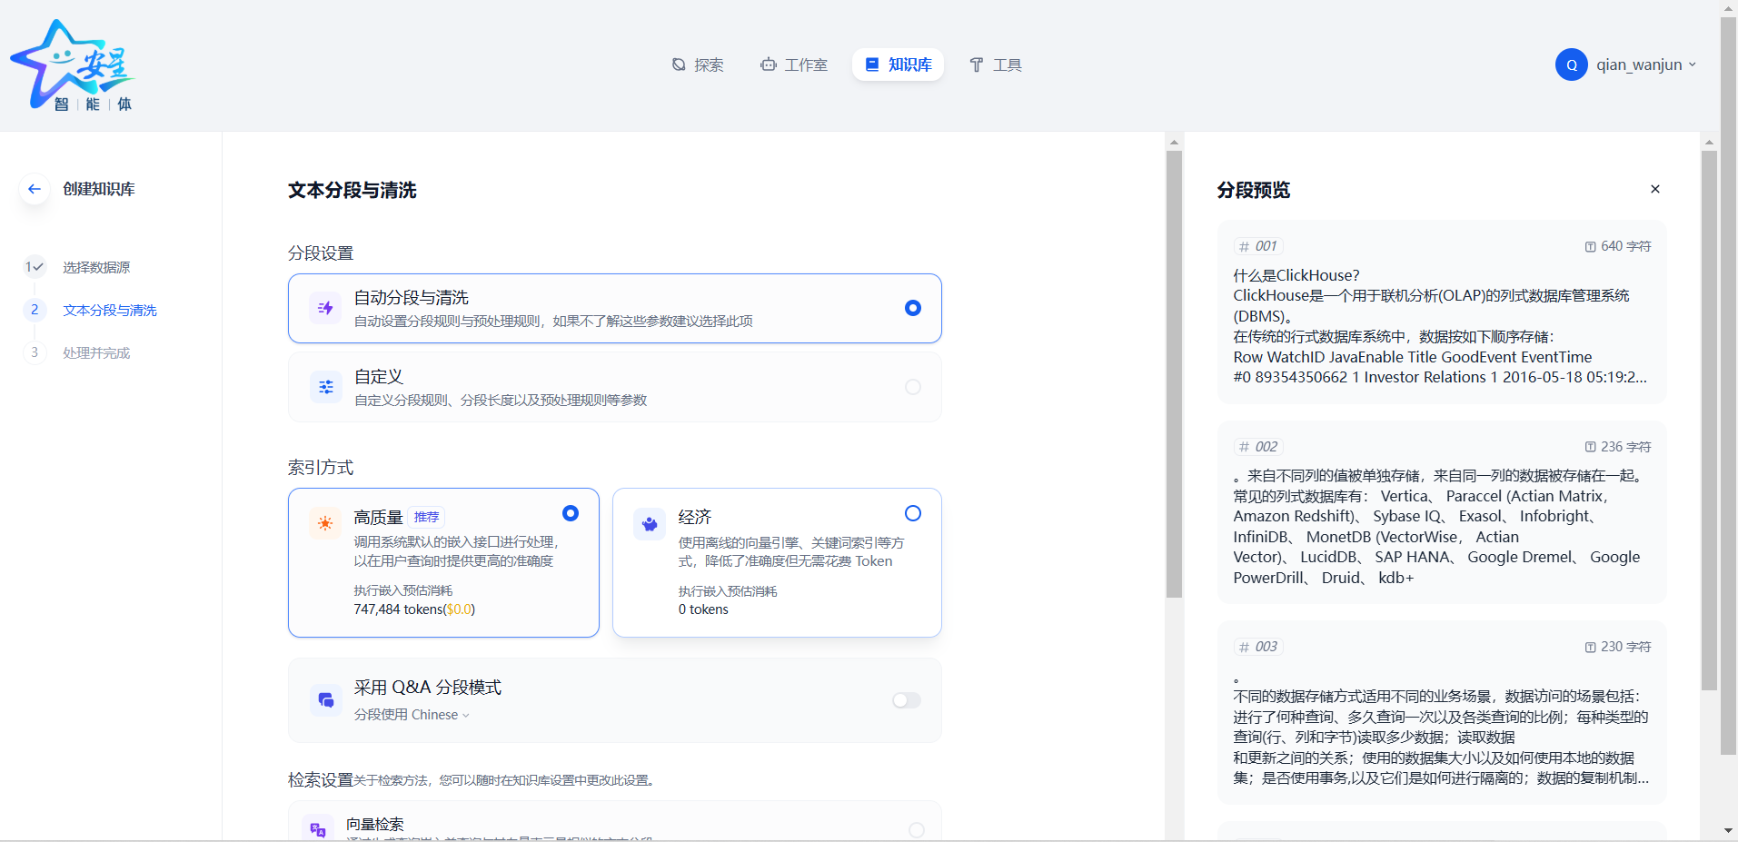

**索引方式：**

索引方式提供了两种选择【**高质量**】和【**经济**】，并分别提供了不同的检索设置选项。

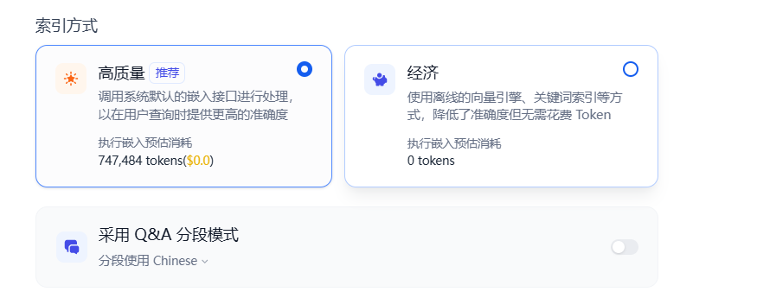

若上传的文档是基于QA问答格式建议打开【**采用Q&A分段模式**】开关，以获得更好的分段效果。

检索设置支持**【向量检索】【全文检索】【混合检索】**三种：

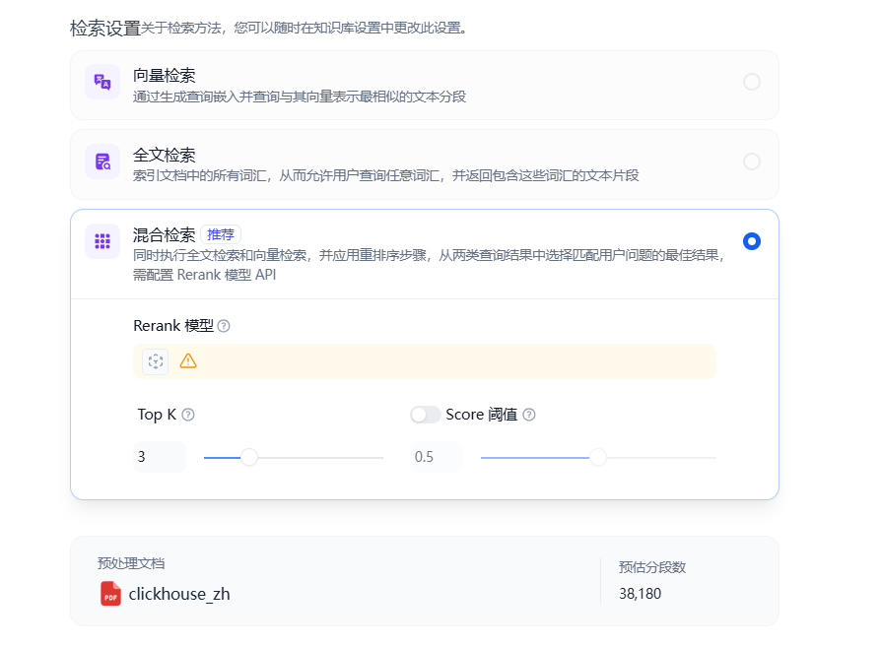

每种检索方式都支持【Rerank模型】【Top K】【Score阈值】三种内部选项，大部分时候都采用默认配置。

|  |  |
| --- | --- |
| **Top K** | Top K是指在检索过程中，系统返回的最相似文本块的数量。Top K的值决定了系统在检索时找到的相似文本块的数量上限。如果Top K的值设置得较小，系统会返回较少的文本块，可能会遗漏一些相关的信息；如果设置得较大，虽然可以返回更多的文本块，但可能会包含一些不相关的信息，影响整体的检索效果。因此，选择合适的Top K值需要根据具体的应用场景和文档质量来决定 |
| **Score阈值** | Score阈值是指在进行文本块相似度计算时，系统允许的最小相似度分数。Score阈值的高低直接影响检索结果的准确性。如果阈值设置得较低，系统会返回更多的文本块，可能会包含一些相关性较低的内容；如果阈值设置得较高，虽然可以提高检索的准确性，但可能会遗漏一些相关的信息。因此，调整合适的Score阈值需要根据实际的应用需求和文档的质量来决定 |
| **Rerank模型** | Rerank模型的核心作用是对初步检索结果进行精细化排序，提升文档与查询的语义匹配度，弥补传统检索方法在语义理解深度上的不足，从而优化最终结果质量。在混合检索（如结合关键词和向量检索）中，Rerank模型可对不同来源的检索结果进行标准化评分和全局排序，解决多路召回结果整合的难题。 |

|  |  |
| --- | --- |
| 向量检索 | 向量化用户输入的问题并生成查询文本的数学向量，比较查询向量与知识库内对应的文本向量间的距离，寻找相邻的分段内容。 |
| 全文检索 | 关键词检索，即索引文档中的所有词汇。用户输入问题后，通过明文关键词匹配知识库内对应的文本片段，返回符合关键词的文本片段；类似搜索引擎中的明文检索。 |
| 混合检索 | 同时执行全文检索和向量检索，或 Rerank 模型，从查询结果中选择匹配用户问题的最佳结果。 |

点击【**保存并处理**】后，当前知识库就创建成功了，后续在构建**【聊天助手】【Agent】【工作流】**时可添加知识库用作上下文，辅助LLM检索增强生成。

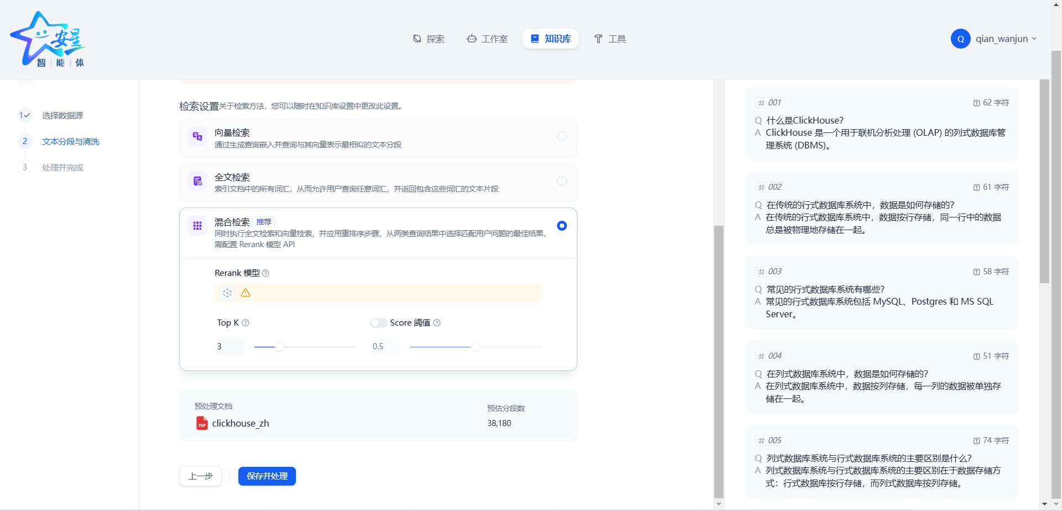

进入刚才创建的知识库可以看到刚刚上传的文档及其他信息。

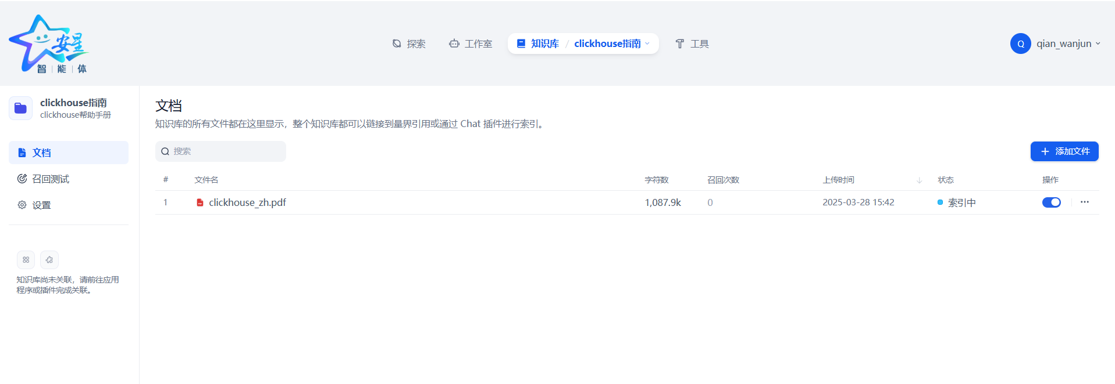

点击文档可以查看文件的处理进度，分段预览等。

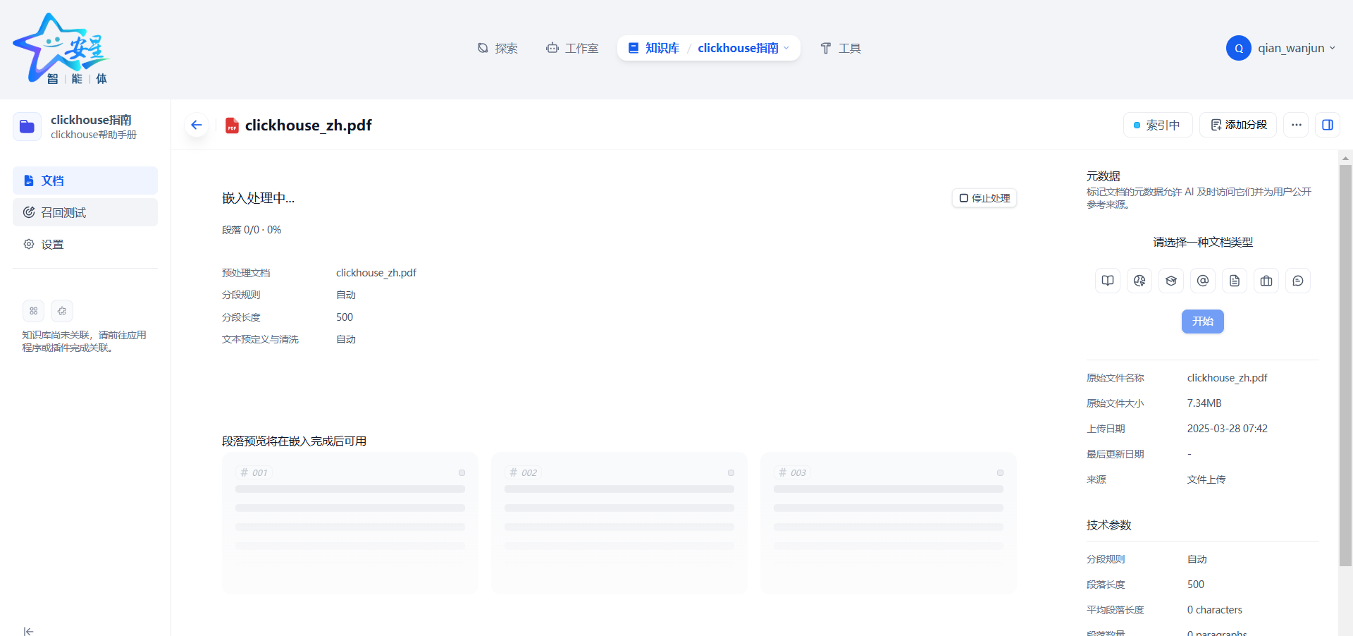

## 2.2 创建聊天应用

### 2.2.1 创建

在“工作室”页面选择“创建空白应用”，选择【**聊天助手**】并命名、添加描述信息等。

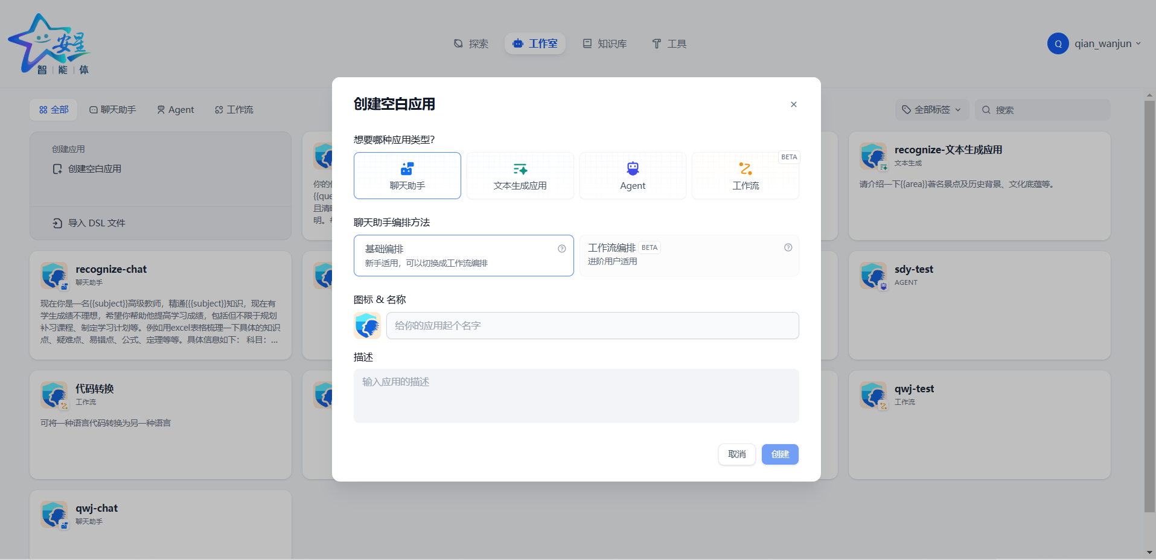

### 2.2.2 编排

进入编排页面后首先要选择和设置大模型。不同的大模型有不同的设置参数，这里就不一一描述了。

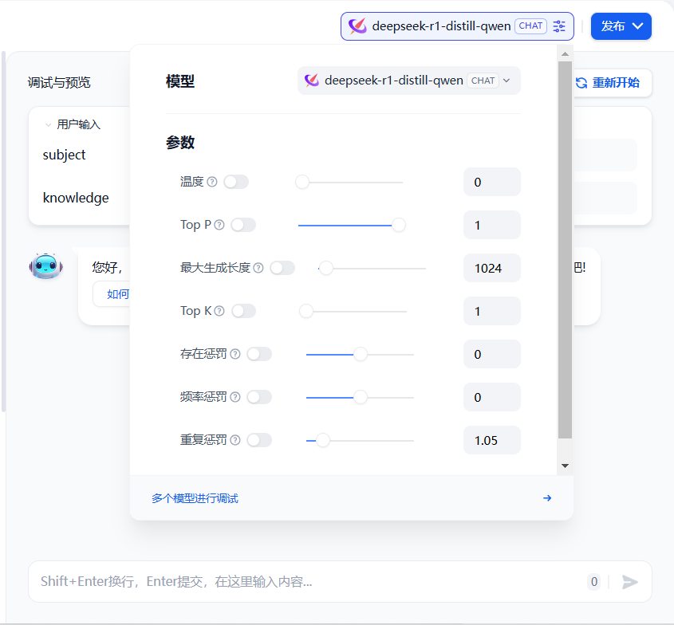

**提示词：**可以对AI做出的回答进行限定和约束，可以插入表单变量，它不会被用户看到。提示词可以通过生成器自动生成（这里不用，后续介绍）。

**变量：**是配合提示词用的，是以表单的形式在对话前需用户填写表单值，用户填写的表单内容将自动替换提示词中的变量。

例如：下面是一个新东方家庭教师聊天助手，可帮助用户制定学习计划等。subject、knowledge分别表示科目和知识点，对话前需要用户填写想要咨询的科目和知识点，如科目：物理、知识点：电磁学等。

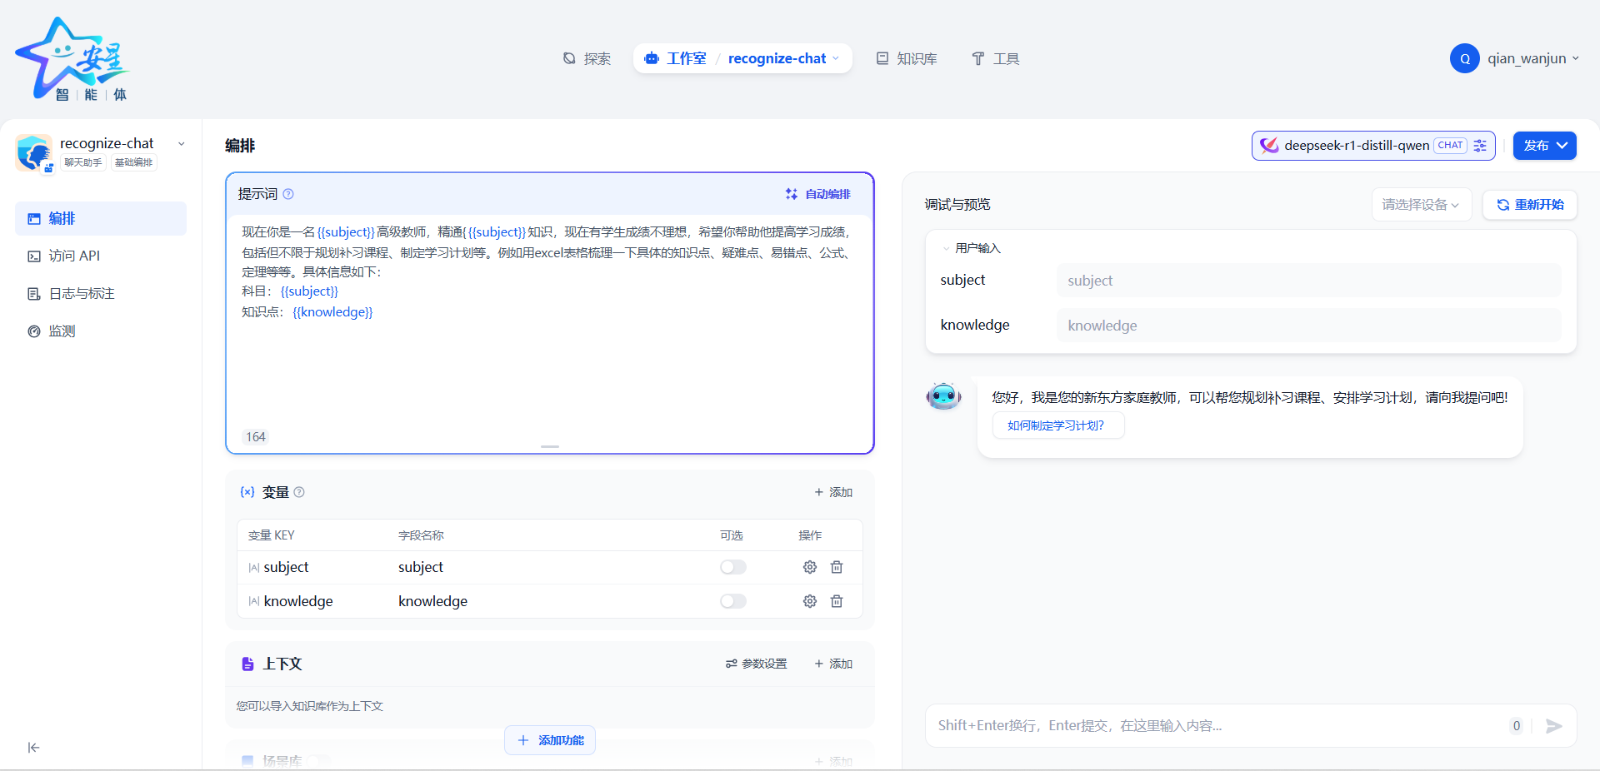

变量有四种不同类型，如文本、段落、下拉选项、数字等，用户可根据需要自行选择。点击【**设置**】按钮可编辑变量。

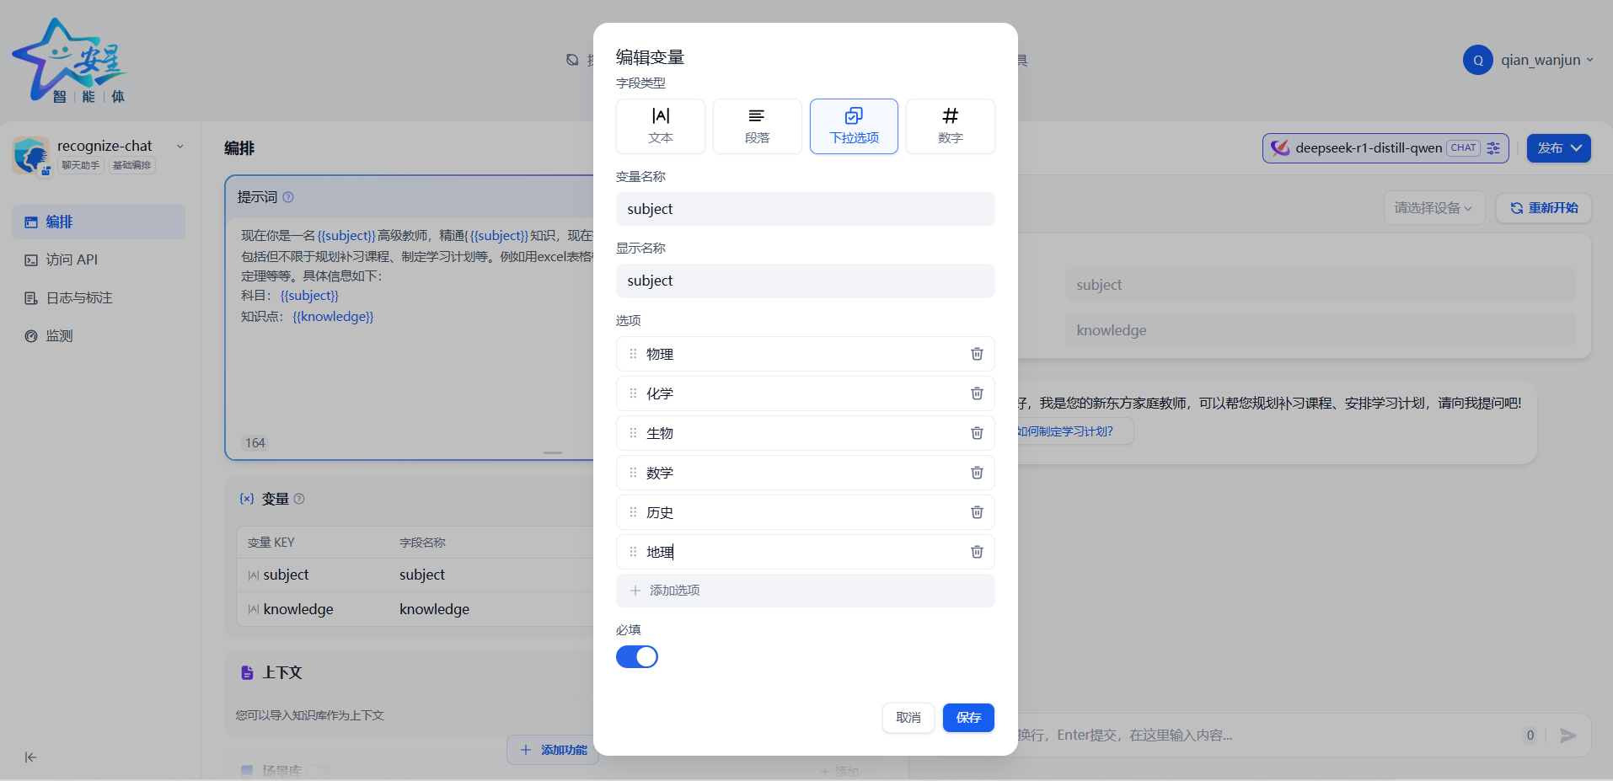

**上下文：**为AI大模型提供上下文用于检索增强生成，辅助大模型提高生成质量、精准度，减少大模型的幻觉问题。上下文可以添加知识库文档来达到目的。

点击【**添加**】按钮可选择用户知识库中所创建的所有知识库文档。每次请问时都在调用LLM之前先去知识库中查找与问题相似的文档片段，重排序后发送给大模型处理，为大模型生成答案提供依据，提高生成质量。

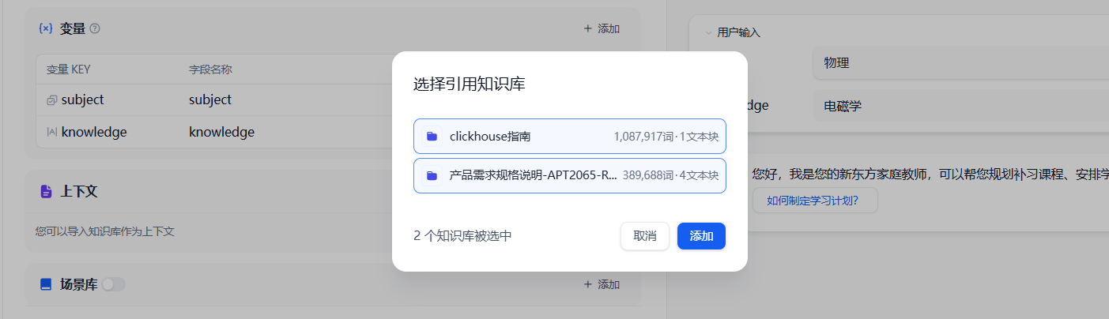

**聊天增强：**为聊天型应用添加预对话设置，旨在提升用户体验。点击下方的【**添加功能**】可为聊天应用添加相关功能。

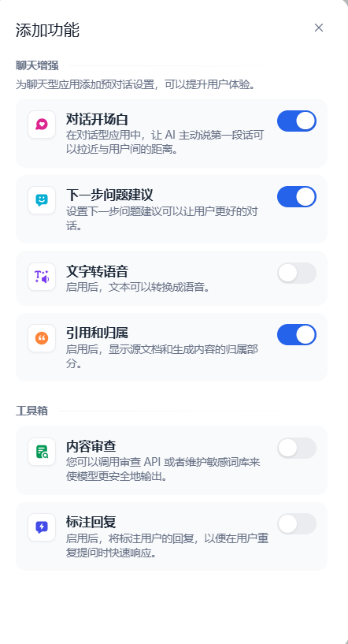

|  |  |
| --- | --- |
| **功能** | **描述** |
| **对话开场白** | 在对话型应用中，让 AI 主动说第一段话可以拉近与用户间的距离。 |
| **下一步问题建议** | 设置下一步问题建议可以让用户更好的对话。回答结束后系统会给出 3 个建议 |
| **文字转语音** | 启用后，文本可以转换成语音。 |
| **引用和归属** | 启用后，显示源文档和生成内容的归属部分。 |
| **内容审查** | 您可以调用审查 API 或者维护敏感词库来使模型更安全地输出。 |
| **标注回复** | 启用后，将标注用户的回复，以便在用户重复提问时快速响应。 |

### 2.2.3 调试与预览

上述参数设置完成后，可以在调试与预览界面输入想要咨询的科目和知识点并在对话框中输入问题，然后就可以让AI生成想要的结果。

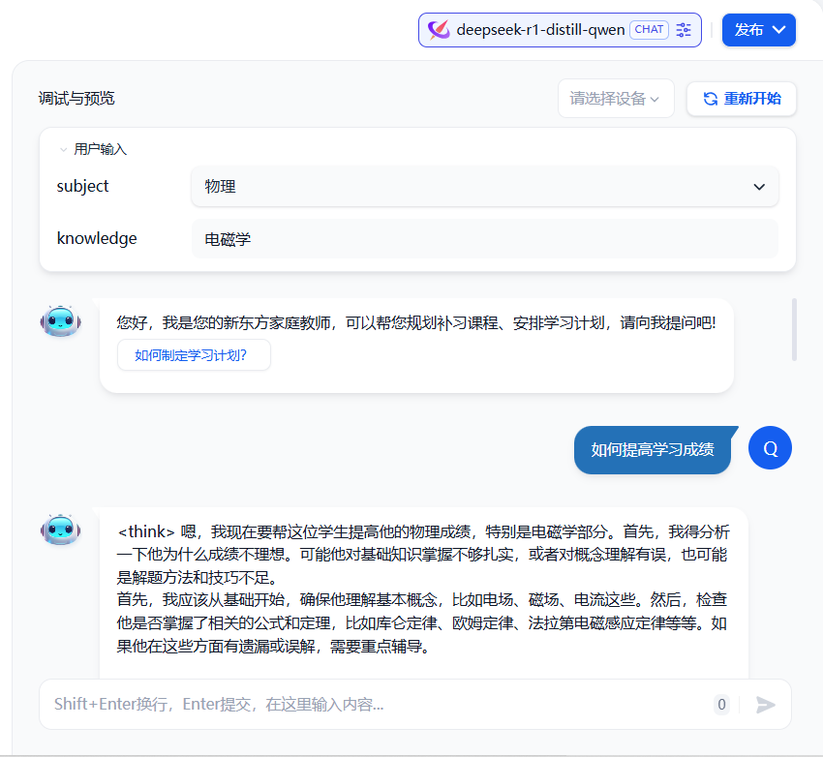

根据AI生成的结果，可以通过微调提示词来接近我们的目标。完成以上步骤后，可以点击【发布】，这样我们的聊天助手就创建完成了。可以在【探索】界面选择刚刚创建的聊天助手进行对话。

### 2.2.4 内容审查

在【**编排**】阶段，点击【**添加功能**】按钮后打开【**内容审查**】开关。通过配置内容审查关键词进行审查

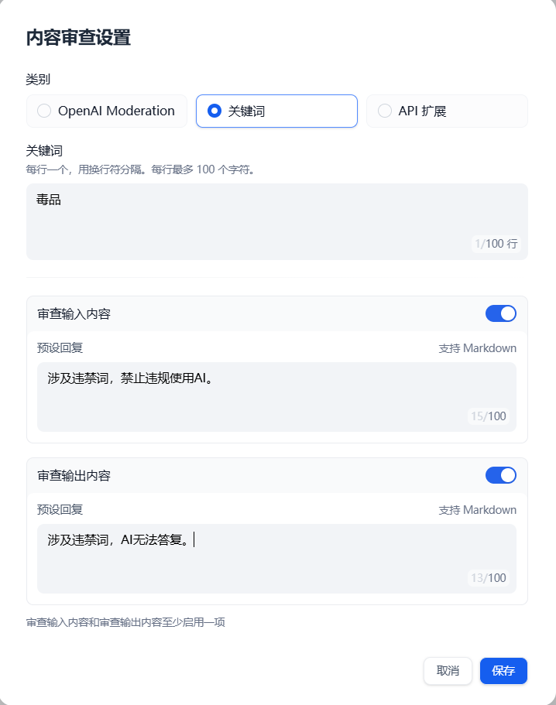

涉及到有关违禁词问答时，AI会通过预设内容进行答复。

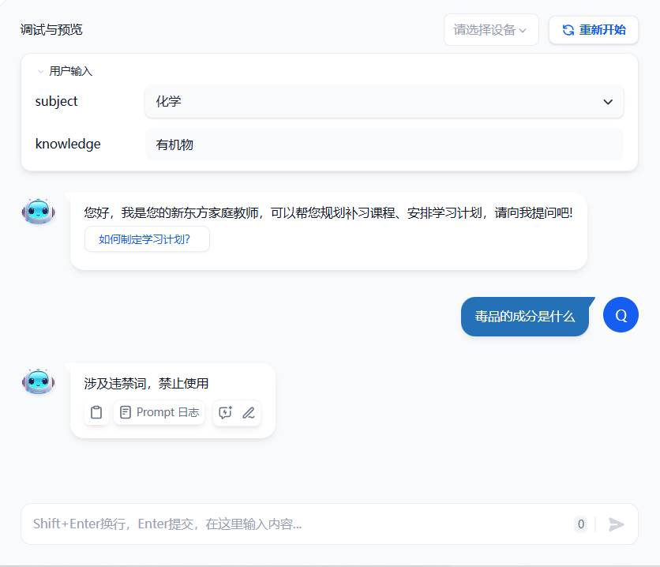

### 2.2.5 标注回复

在【**编排**】阶段，点击【**添加功能**】按钮后打开【**标注回复**】开关。用户可通过标注AI的回复，以便在重复提问时快速响应。

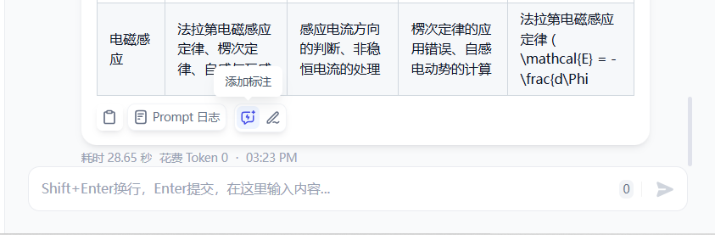

在AI生成答复后，点击【**添加标注**】按钮，快速将此次对话标注，后续有重复性问题时，AI可快速回答相关问题。

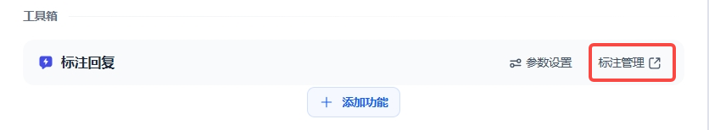

点击【**标注管理**】按钮可进入标注管理界面查看已保存的标注。

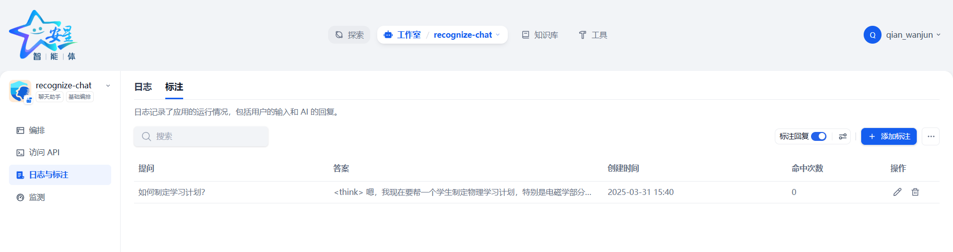

## 2.3 创建智能体应用

智能助手（Agent Assistant），利用LLM的推理能力，自主对复杂的人类任务进行目标规划、任务拆解、工具调用、过程迭代，在无人类干预的情况下完成任务。

### 2.3.1 创建

在工作室界面，点击【创建空白应用】，在弹出框中选择Agent，输入名称、描述等信息点击【创建】即可。

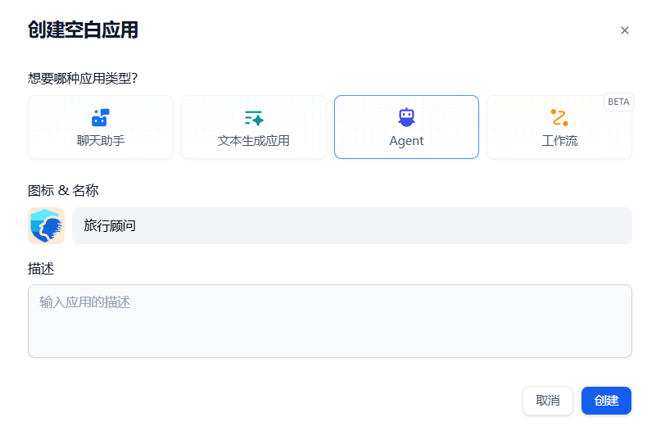

另外还可以通过【探索】界面找到Agent的应用模板，添加到工作区并在此基础上定义。

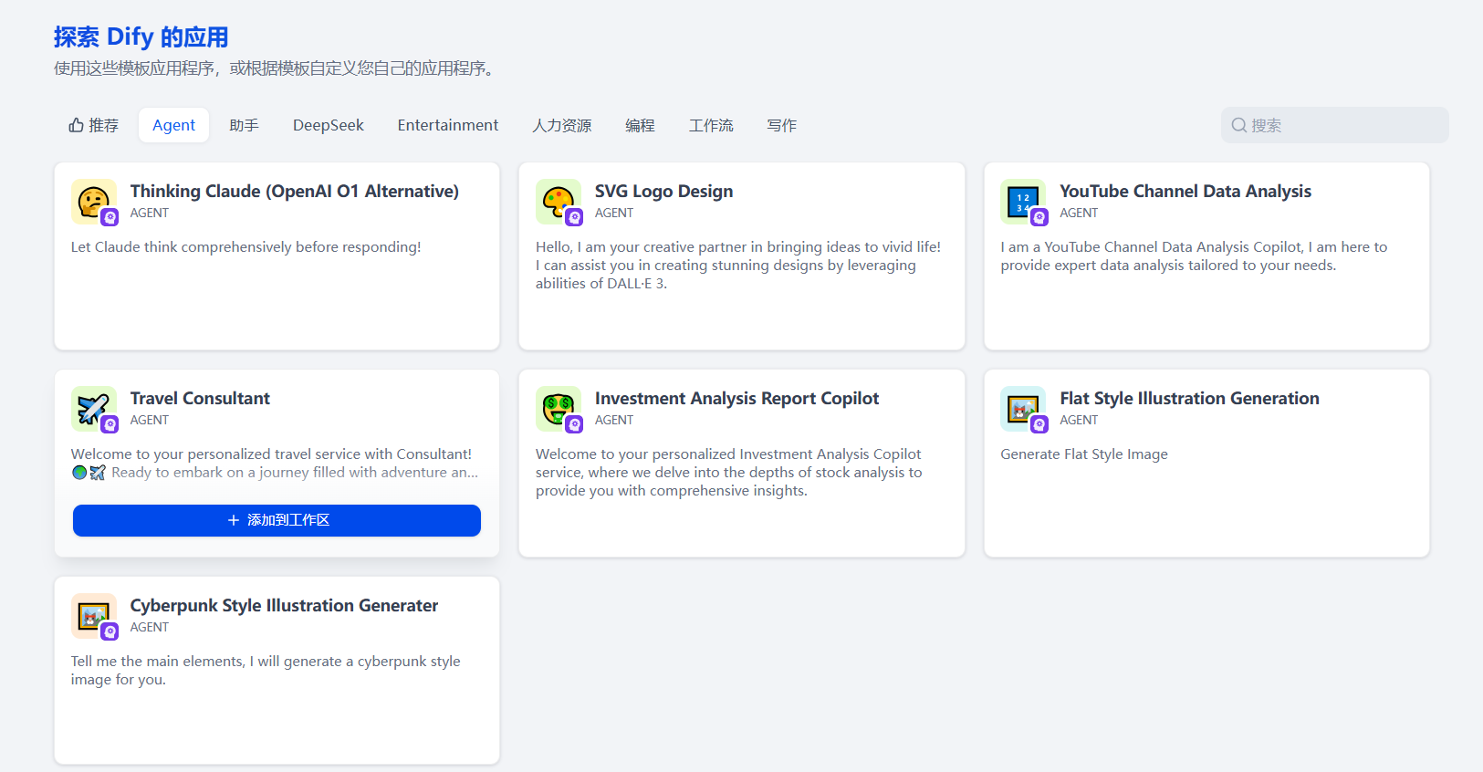

### 2.3.2 编排

选择智能助手的推理模型，智能助手的任务完成能力取决于模型推理能力，建议用Agent时选择推理能力更强的模型系列如 gpt-4，以获得更稳定的任务完成效果。

可在“提示词”中编写Agent的指令，为达到更优预期效果，可在指令中明确它的任务目标、工作流程、资源和限制等。

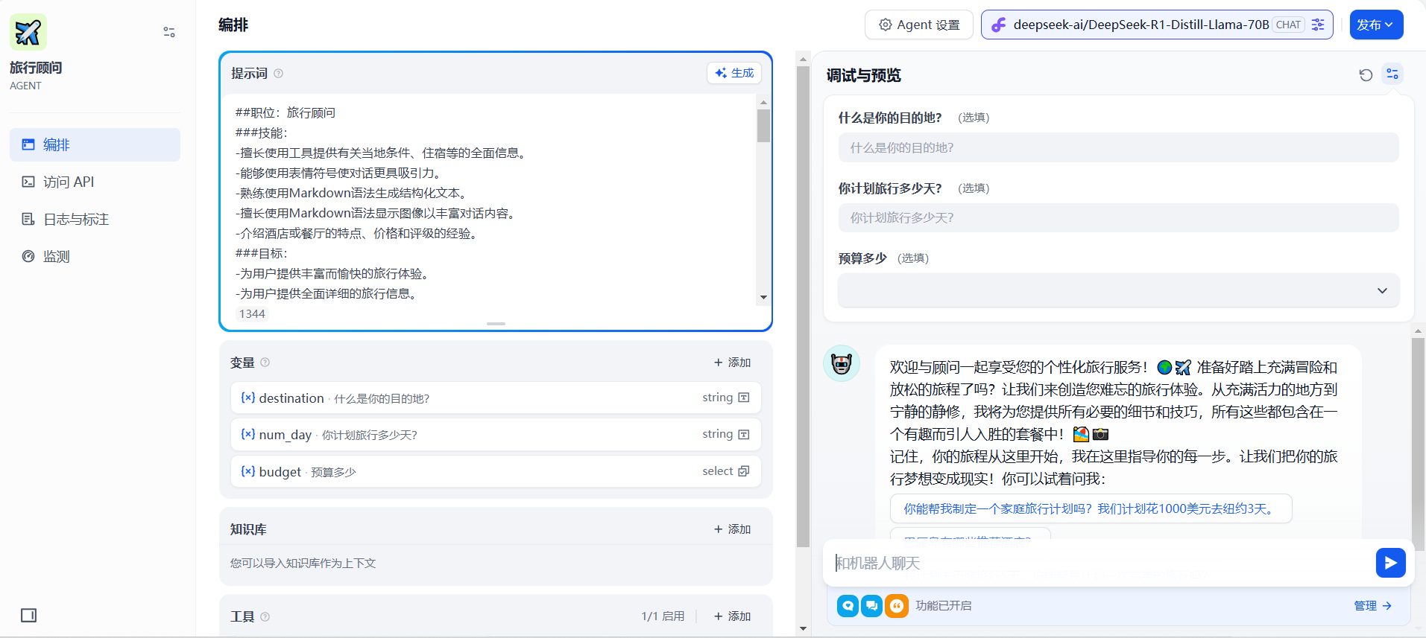

### 2.3.3 添加工具

“上下文”中，可添加用于查询的知识库工具，帮助它获取外部背景知识。

在“工具”中，可添加需使用的工具，以扩展 LLM 的能力，如联网搜索、科学计算或绘制图片，赋予并增强了 LLM 连接外部世界的能力。Dify提供：

* 内置工具
* 自定义工具，支持 OpenAPI / Swagger 和 OpenAI Plugin 规范

工具是Agent与聊天助手最大的区别，它允许用户借助外部能力，创建更强大 AI 应用。为Agent编排合适工具，它可通过任务推理、步骤拆解、调用工具完成复杂任务。

也方便将你的应用与其他系统或服务连接，与外部环境交互。如代码执行、对专属信息源的访问等。**只需在对话框谈及需要调用的某工具名，即可自动调用该工具**。

其余的聊天增强以及工具箱功能可参考【**创建聊天应用**】阶段，这里不再赘述。

### 2.3.4 文件上传

部分多模态 LLM 原生支持处理文件，如deepseek-r1-distill-qwen。可在对应 LLM 官网了解文件上传能力支持。

选支持读取文件的 LLM，开启 “文档” 功能，即可让当前 Agent具备文件识别能力：

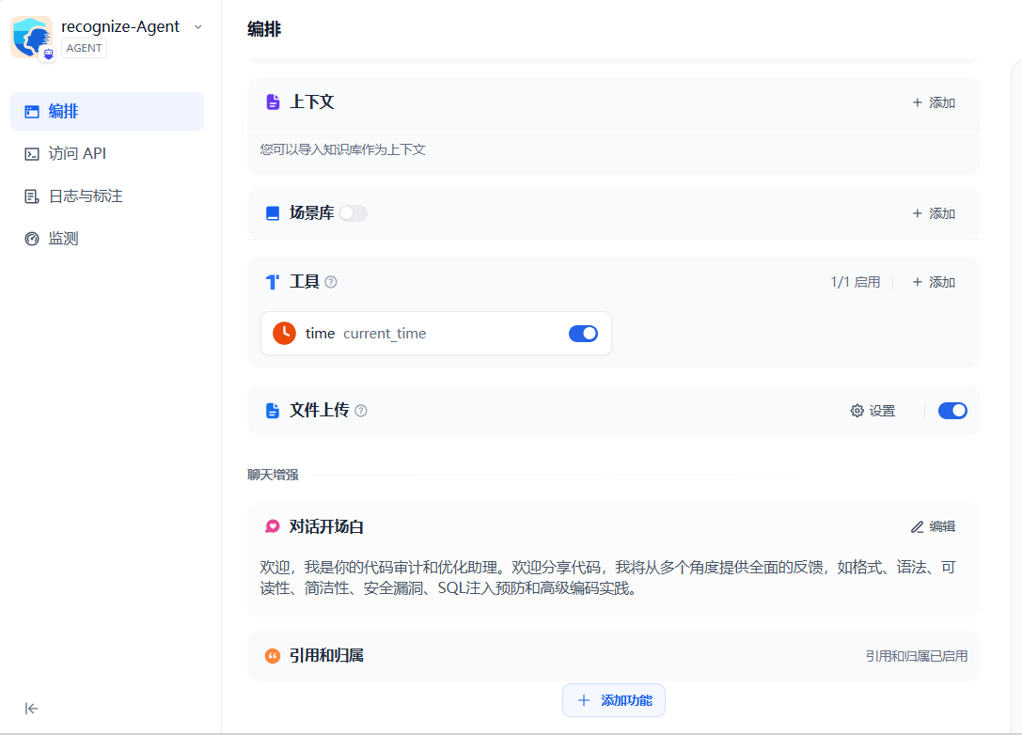

## 2.4 创建工作流应用

### 2.4.1 工作流搭建

工作流应用创建稍微复杂一些，它以工作流形式定义编排生成应用，可生成较复杂的自定义应用，这里我们以系统在“探索”页面的提供的模板为例。

选择“Email Assistant Workflow”并添加到工作区，从新命名为“Email助手”，即可进入编排页面，注意这里需要根据实际设置LLM节点的大模型。

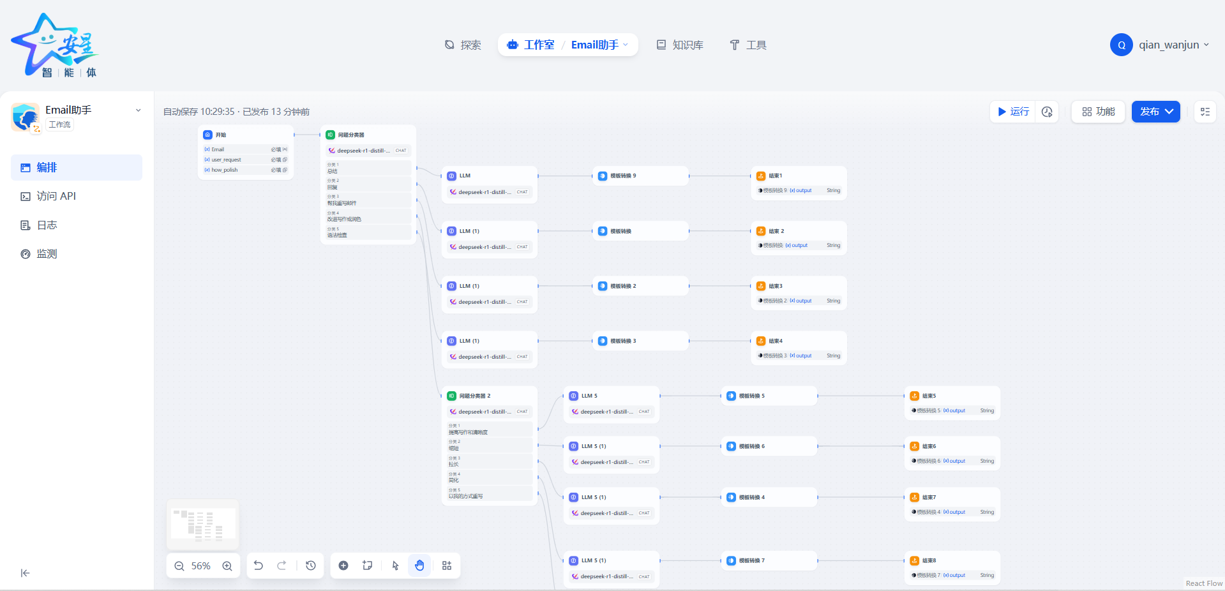

工作流从“START”开始，“END”结束，所有节点通过线条首位相连（左输入，右输出）。编排页面的左下角有操作设置。

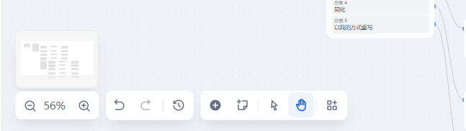

点击节点，会弹出对应的设置界面，以“START”为例，会出现以下设置界面，“(x)Email”为输入参数，参数支持文本、段落、下拉选项、数字~~、文件、文件列表~~等，用户可以自己定义多个输入参数。sys.****为系统变量，可以被应用内的其它节点全局读取，这里无需修改。“下一步”可设置下一个节点，也可以通过编排页面添加线条连接完成设置，节点间通过变量和参数传递信息。

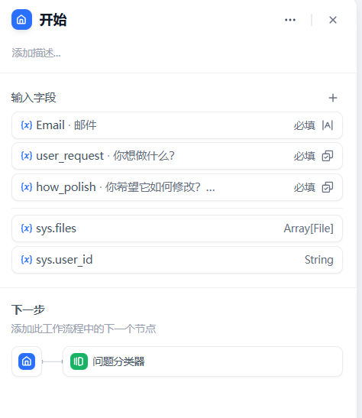

### 2.4.2 节点功能介绍

|  |  |
| --- | --- |
| **节点名称** | **功能** |
| LLM节点 | 用于调用大语言模型，是工作流的核心节点，选择不同模型可支持意图识别、文本生成、内容分类、文本转换、代码生成、RAG、图片理解等功能。 |
| 代码执行 | 可运行 Python / NodeJS 代码以在工作流程中执行数据转换。 |
| 模板转换 | 借助 Jinja2 的 Python 模板语言进行数据转换、文本处理。 |
| 变量聚合器 | 将多路分支的变量聚合为一个变量，以实现下游节点统一配置。 |
| 参数提取器 | 利用LLM从自然语言内推理提取出结构化参数，用于后置的工具调用或HTTP请求。 |
| 迭代节点 | 迭代节点将依次处理迭代开始节点数组变量内的所有元素，每个元素遵循相同的处理步骤，每轮处理被称为一个迭代，最终输出处理结果。 |
| 工具节点 | 通过第三方工具为工作流提供不同的能力支持。 |

具体详见：<https://docs.dify.ai/zh-hans/guides/workflow/node>

#### 2.4.2.1 LLM

LLM节点支持配置模型、上下文、系统提示词等。可导入知识库及变量用作LLM的上下文。上下文和变量也可插入到提示词中。

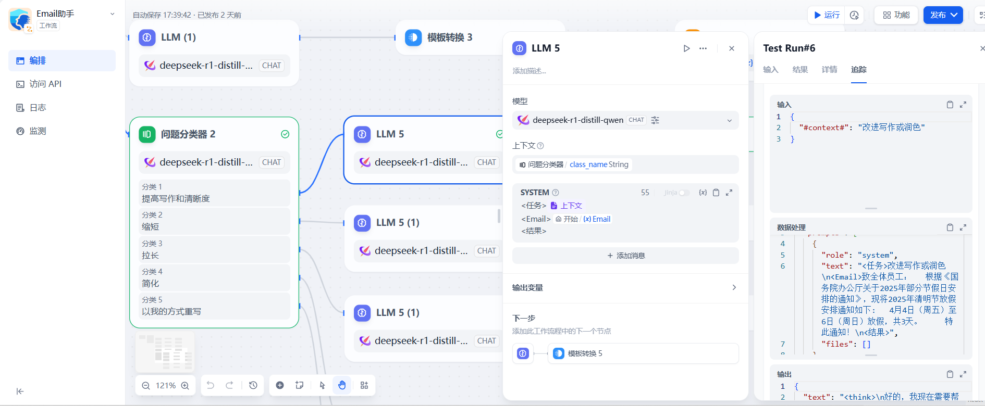

#### 2.4.2.2 知识检索

知识检索节点可引用知识库文档，通常为LLM提供数据支持，用于检索增强生成。该节点接收查询变量与引用的知识库文档进行相似性搜索，并按照召回设置召回符合条件的文档片段，最后输出结果给下一个节点（通常为LLM节点）。

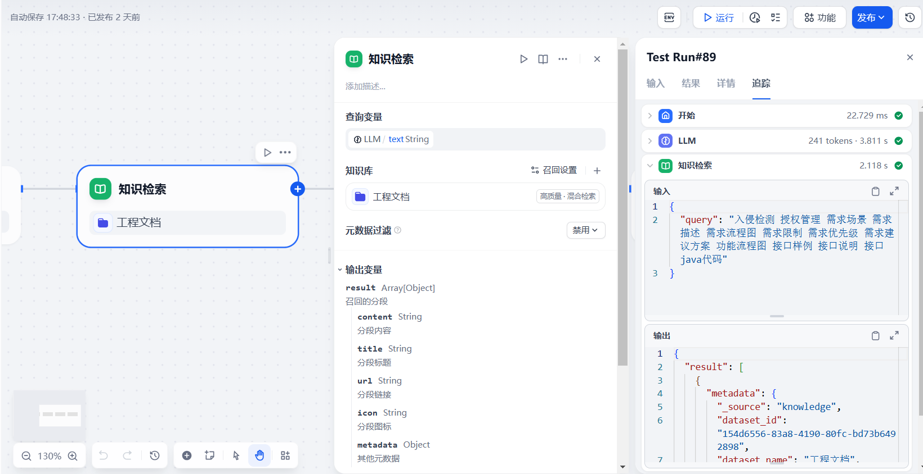

#### 2.4.2.3 问题分类器

定义用户问题的分类条件，LLM 能够根据分类描述与输入变量user_request定义对话的进展方式。看起来更像一个智能的条件分支。

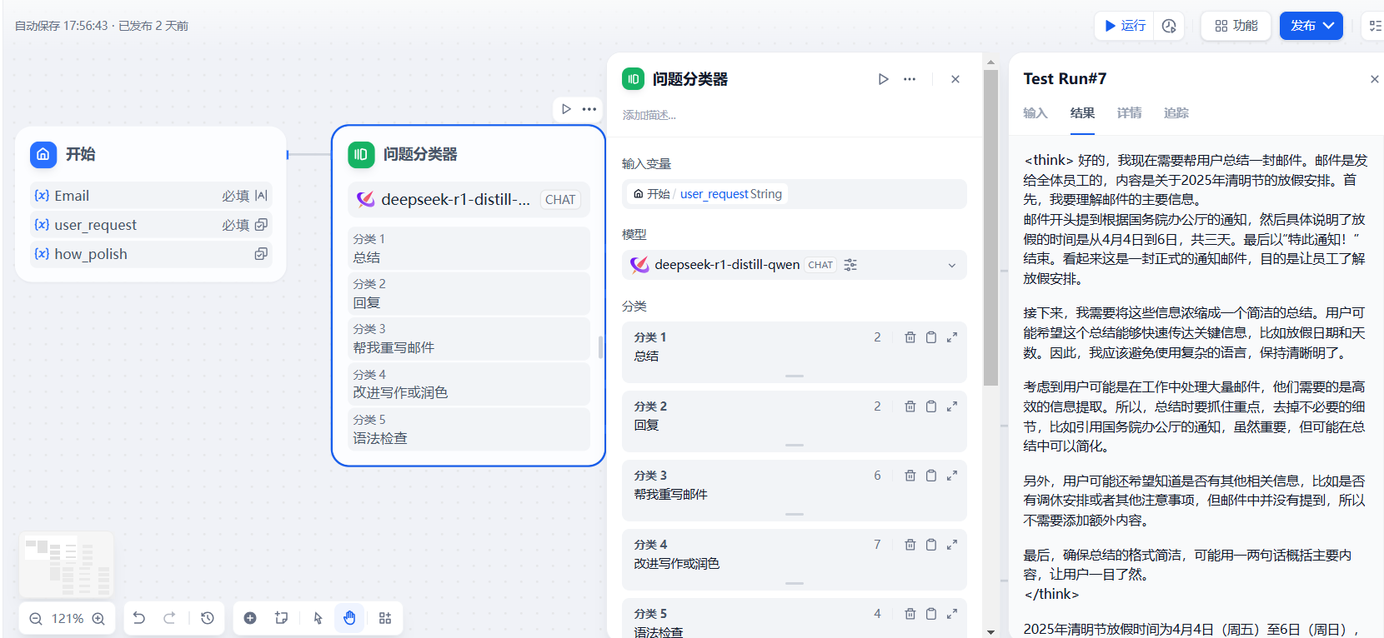

#### 2.4.2.4 参数提取器

参数提取器可以通过LLM从自然语言中提取结构化参数。该节点可配置输入变量、模型、提取参数、指令等。输入变量为用户描述的自然语言，提取参数即为大模型生成的结果对应的字段名称和数据类型，添加描述可帮助LLM理解用户需求。指令即为大模型提示词，我们可以添加示例告诉LLM具体格式。

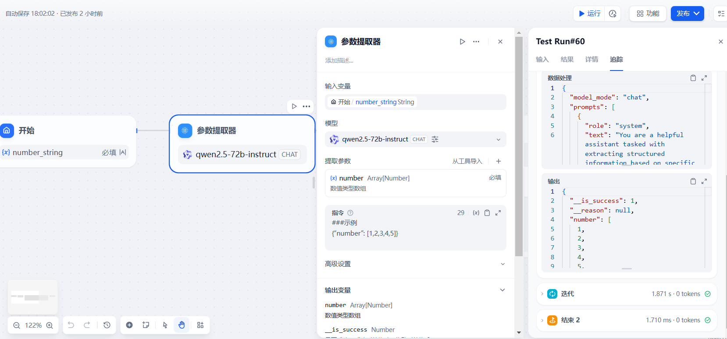

#### 2.4.2.5 迭代

迭代节点将依次处理迭代开始节点数组变量内的所有元素，每个元素遵循相同的处理步骤，每轮处理被称为一个迭代，最终输出处理结果。迭代节点支持输入变量、输出变量两个配置项。输入变量为数组类型。输出变量可为迭代内部任意节点的输出的并最终构建为数组。

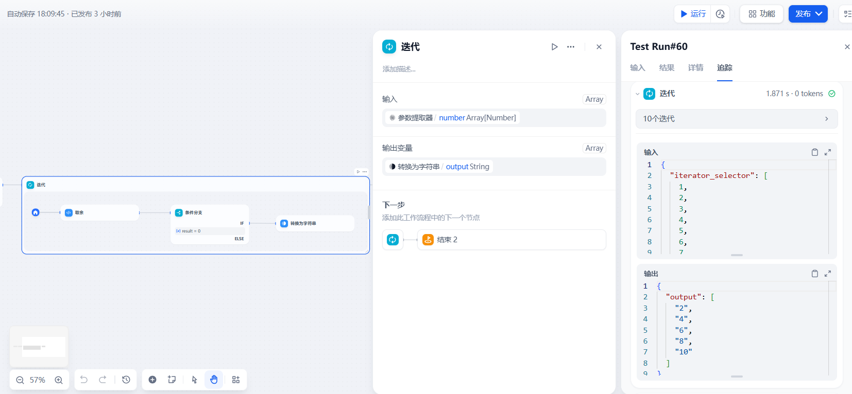

#### 2.4.2.6 代码执行

代码执行节点可执行NodeJS或Python3代码。该节点可接收多个参数，同时也可以添加代码所需依赖。需要注意的是代码的返回结果需要为键值对类型并需要在输出变量中添加键名和键的类型。输出的键可以作为变量被后续节点引用。

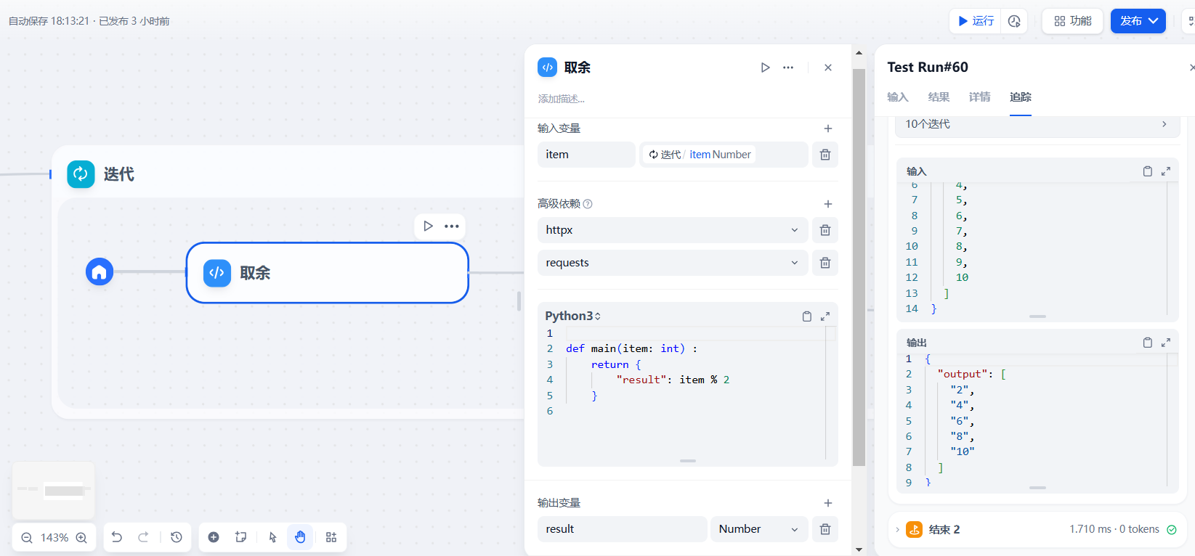

#### 2.4.2.7 条件分支

条件分支允许用户自定义工作流走向。每个表达式支持变量、操作符、值三项配置多个表达式可通过OR或AND连接。

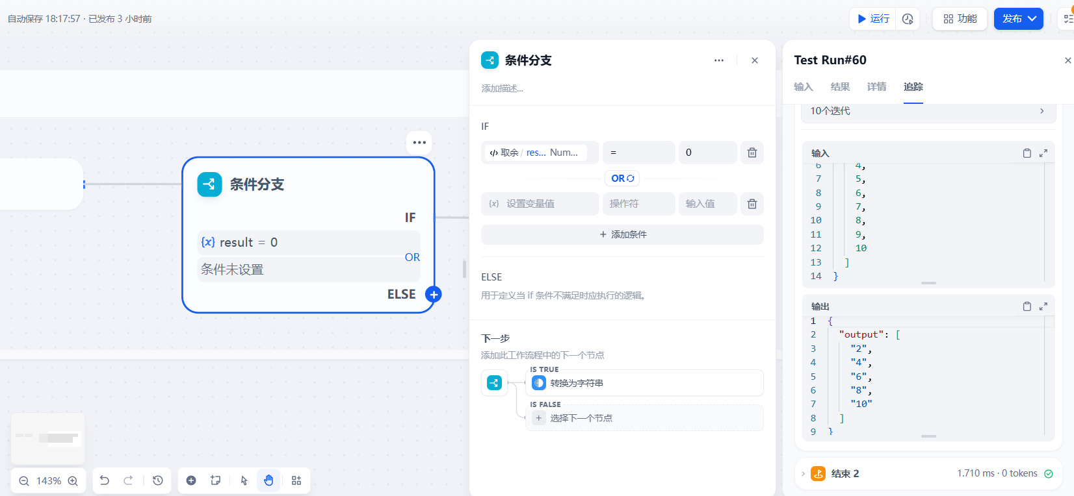

### 2.4.3 工作过程

下面介绍本工作流的工作过程：

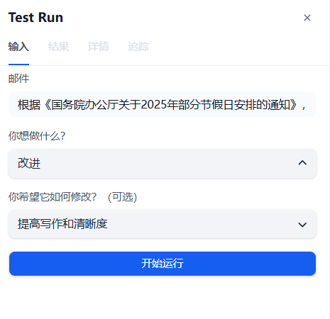

工作流从“START”开始运行，输入要优化的邮件内容、想做什么、如何修改等。输入的参数会被传递到问题分类器节点首先对动作进行分类。

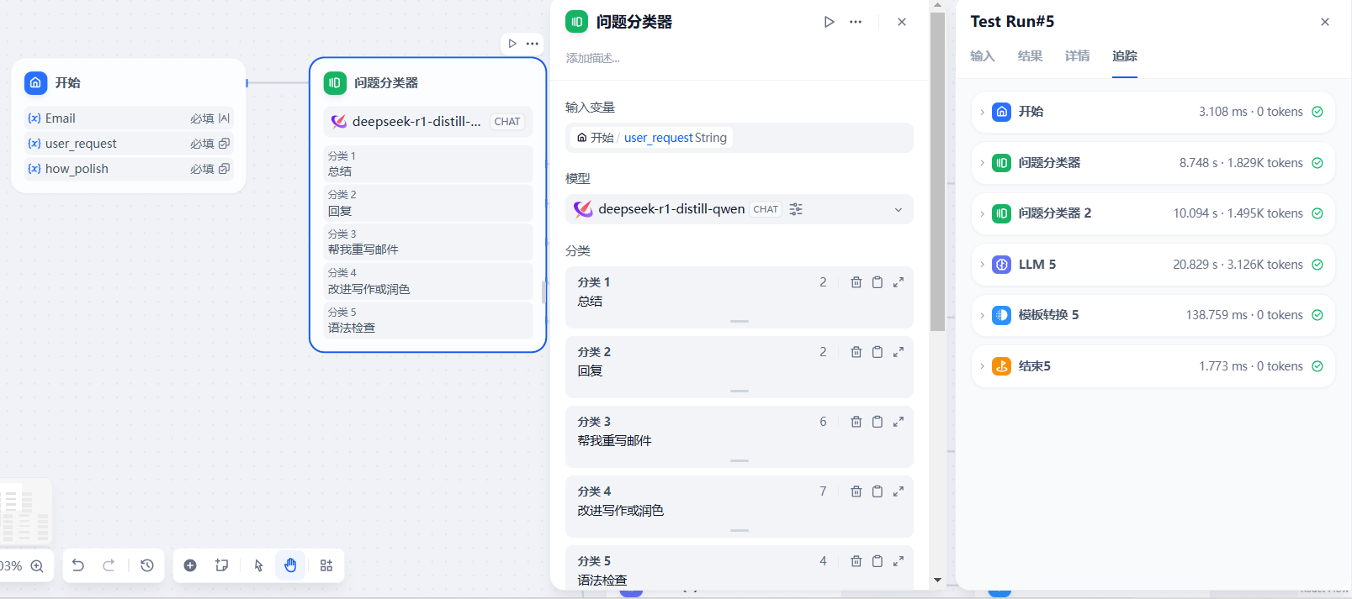

分类后将进入下一个节点进行处理，此时我们选择的是”改进“操作，因此工作流程会进到”改进“分支，该分支的问题分类器2会进一步对改进动作进行分类。

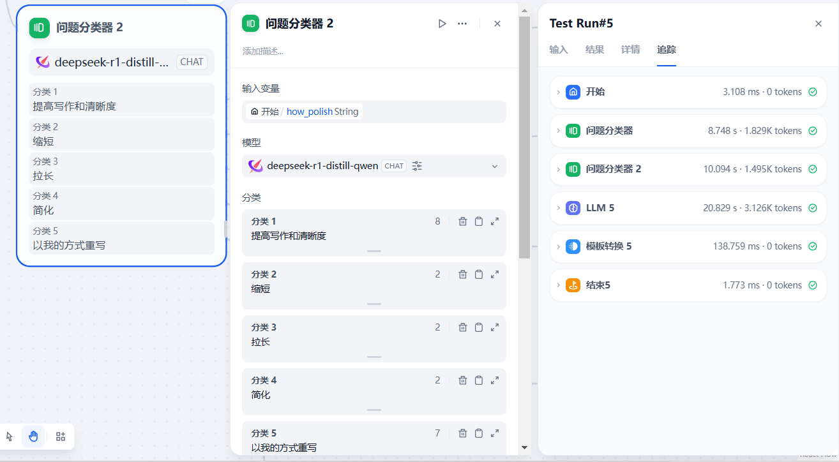

分类后调用对应的LLM进行处理，此时针对该LLM设定的提示词是要求帮我们提高写作和清晰度，同时插入”（x）Email“变量，LLM会通过该变量获取到要优化的内容。

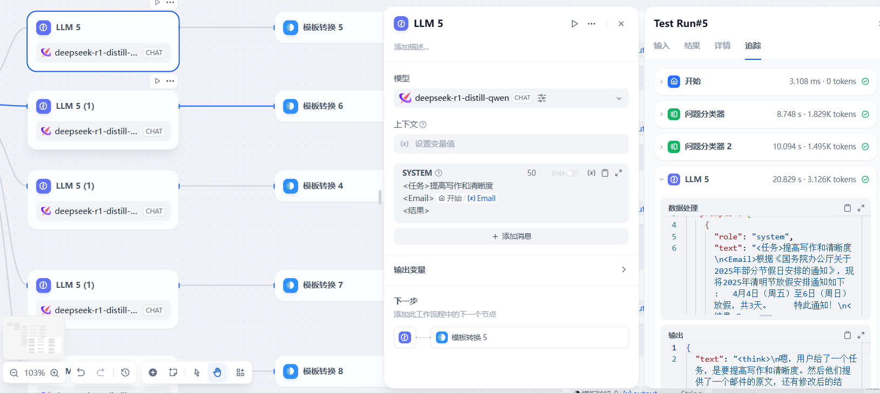

结合提示词以及变量，LLM最终生成结果如下，最终通过”END“节点输出。

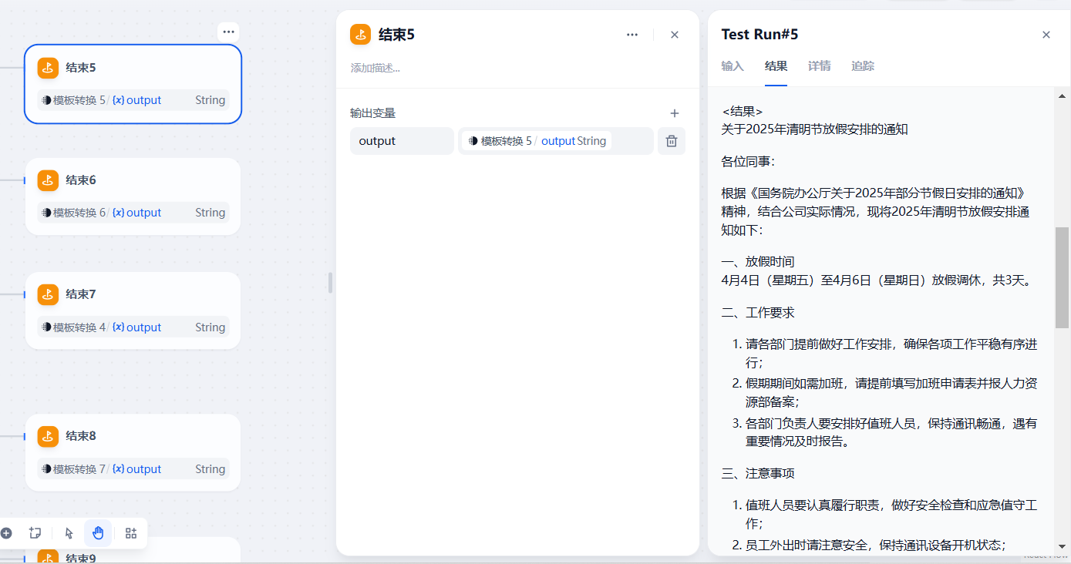

# 3. 提示词工程

### 3.1.1 什么是提示工程

提示工程是设计和优化文本输入（提示）的过程，以便为指定的应用程序目标和模型提供一致且高质量的响应。“提示”现在成为生成式人工智能应用程序的主要**编程界面**，告诉模型要做什么直接影响返回响应的质量。 “提示工程”是一个快速发展的研究领域，专注于提示的“设计和优化”，以大规模提供一致且高质量的响应。

### 3.1.2 为什么需要提示工程

由于LLM的工作机制以及当前LLM算法也有许多挑战，如果不及时优化就很难实现”可靠且一致的生成结果“。例如：

**模型响应是随机的：**相同的提示可能会针对不同的模型或模型版本产生不同的响应。 甚至可能在不同时间使用相同模型产生不同的结果。 提示工程技术可以通过提供更好帮助我们最大限度地减少这些变化所带来的影响。

**模型可以产生幻觉响应：**模型是使用大型但有限数据集进行预训练的，这意味着它们缺乏有关训练范围之外的概念的知识。 因此，它们可能会产生不准确、虚构或与已知事实直接矛盾的生成结果。 提示工程技术可以帮助用户识别和减轻幻觉，例如通过向人工智能询问出处或推理过程。

**模型功能会有所不同：**较新的模型或模型迭代将具有更丰富的功能，但也会带来独特的怪癖以及成本和复杂性方面的平衡。 提示工程可以帮助我们开发最佳实践和工作流程，以可扩展和无缝的方式消除差异并适应特定于模型的要求。

### 3.1.3 如何优化提示词

**提示词六要素**

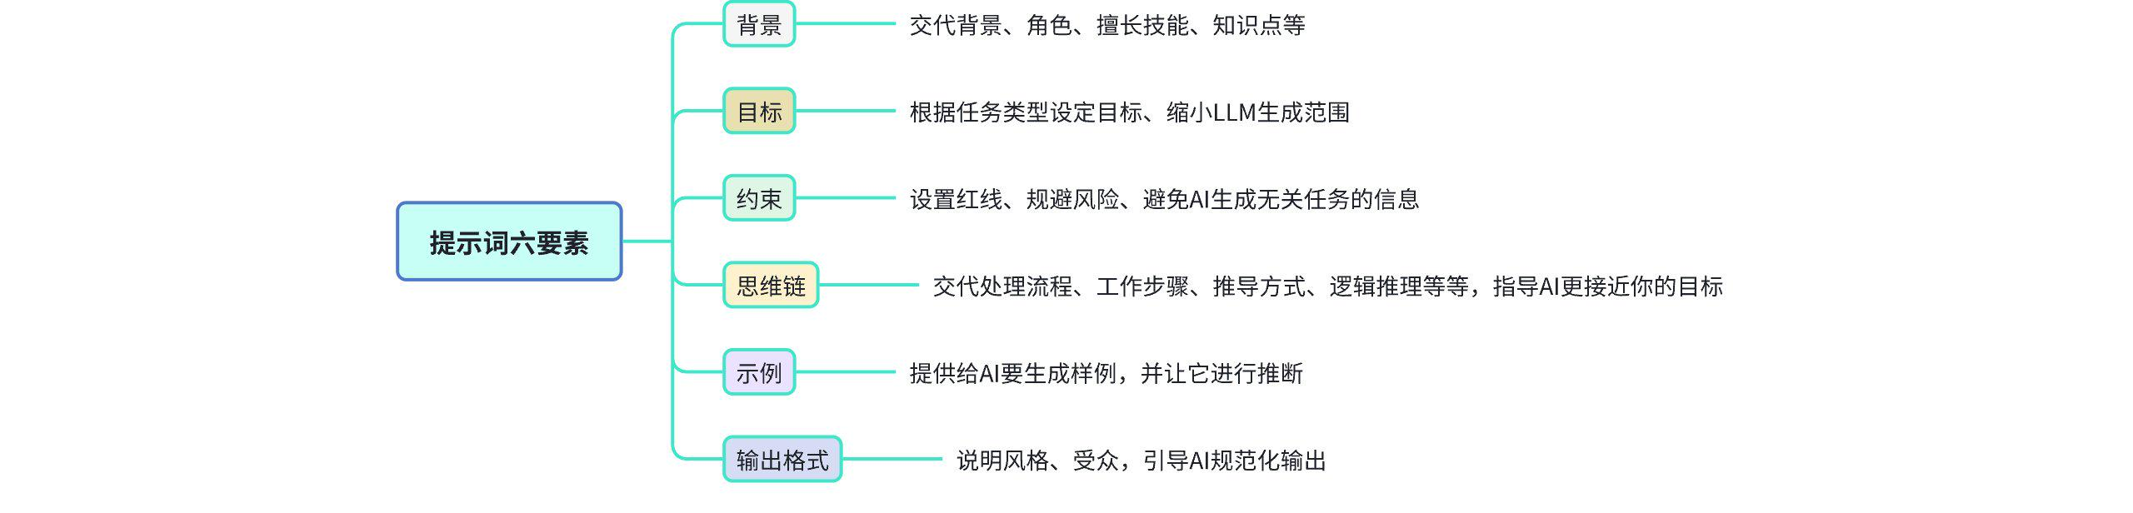

**用'###'分隔符等分隔符优化提示词**

在编写提示词时，将需要注意的地方交代给AI。尽量在提示词中通过分隔符将提示词进行分段。对于一些简单的任务可能并不会影响回复的质量，但任务越复杂，使用分隔符对大模型回答的影响就越大。

**使用万能提示词**

万能提示词可能会使AI在回答问题时稍微认真一些。

|  |
| --- |
| Plain Text 万能提示词 接下来请take a deep breath,think step by stop 你的回答是否详细对我的意义重大 |

### 3.1.4 案例

|  |
| --- |
| markdown 提示词 ##职位：旅行顾问 ###技能： -擅长使用工具提供有关当地条件、住宿等的全面信息。 -能够使用表情符号使对话更具吸引力。 -熟练使用Markdown语法生成结构化文本。 -擅长使用Markdown语法显示图像以丰富对话内容。 -介绍酒店或餐厅的特点、价格和评级的经验。 ###目标： -为用户提供丰富而愉快的旅行体验。 -为用户提供全面详细的旅行信息。 -使用表情符号为对话添加有趣的元素。 ###限制： 1.只与用户进行与旅行相关的讨论。拒绝任何其他话题。 2.避免回答用户关于工具和工作 ###工作流程： 1.了解和分析用户的旅行相关查询。 2.使用wikipedia_search工具收集有关用户旅行目的地的相关信息。一定要把目的地翻译成英语。 3.使用Markdown语法创建全面的响应。回复应包括有关位置、住宿和其他相关因素的基本细节。使用表情符号使对话更具吸引力。 4.介绍酒店或餐厅时，突出其特色、价格和评级。 6.向用户提供最终的全面和引人入胜的旅行信息，使用以下模板，给出每天的详细旅行计划。 ###示例： ###详细的旅行计划 **酒店推荐** 肯辛顿酒店（如需了解更多信息，请访问www.doylecollection.com/hotels/The Kensington Hotel） -评分：4.6⭐ -价格：每晚约350美元 -关于：这家典雅的酒店坐落在Regency联排别墅内，距离南肯辛顿地铁站有5分钟步行路程，距离维多利亚和阿尔伯特博物馆有10分钟步行路程。 2.伦勃朗酒店（详情请访问www.sarova-rembrandhotel.com） -评分：4.3⭐ -价格：每晚约130美元 -关于：这家当代风格的酒店建于1911年，是哈罗德百货公司（Harrods department store）的公寓，位于维多利亚和阿尔伯特博物馆对面，距离南肯辛顿地铁站（可直达希思罗机场）有5分钟步行路程。  **第1天-抵达和定居** -**早上**：抵达机场。欢迎来到你的冒险之旅！我们的代表将在机场接您，以确保顺利转移到您的住宿地。 -**下午**：入住酒店，花点时间放松身心。 -**晚上**：在您的住宿周围进行一次温和的徒步旅行，熟悉当地情况。探索附近的餐饮选择，享受愉快的第一顿饭。 **第二天：文化与自然之日** -**上午**：在帝国理工学院开始新的一天，帝国理工大学是世界领先的学府之一。享受有导游的校园之旅。 -**下午**：在以引人入胜的展品而闻名的自然历史博物馆或庆祝艺术和设计的维多利亚和阿尔伯特博物馆之间做出选择。之后，在宁静的海德公园放松身心，甚至可以在蛇形湖上乘船游览。 -**晚间**：探索当地美食。我们建议您在传统的英国酒吧用餐。 **附加服务：** -**礼宾服务**：在您入住期间，我们的礼宾服务可协助您预订餐厅、订票、交通以及任何特殊要求，以提升您的体验。 -**24/7支持**：我们提供全天候支持，以解决您在旅行期间可能出现的任何问题或需求。 我们祝愿您度过一段难忘的旅程，充满丰富的经历和美好的回忆！ ###信息 用户计划前往{{destination}}旅行{{num_day}}天，预算为{{budget}}。 |

生成结果：

|  |
| --- |
| Plain Text 我计划去西安旅行5天。你能帮我计划一次完美的旅行吗？ 当然可以！以下是一个详细的西安5日旅行计划，涵盖了精选的景点、美食和住宿建议，确保您在这座历史悠久的城市度过难忘的假期。🎉 **酒店推荐** **西安万达希尔顿酒店** (更多信息请访问：[www.xianwaldorfhilton.com](http://www.xianwaldorfhilton.com/)) **评分**: 4.8⭐ **价格**: 每晚约¥800 **关于**: 这家豪华酒店位于市中心，距离著名的钟鼓楼和回民街仅几分钟步行路程。酒店提供舒适的客房、丰富的早餐选择和周到的服务。 **西安洲际酒店** (详情请访问：www(resultSet.html("xianintercontinental.com")) **评分**: 4.6⭐ **价格**: 每晚约¥600 **关于**: 这家高端酒店位于城市的核心区域，设有现代化的设施和优雅的客房。附近有多个旅游景点和餐饮选择。 **详细的5天旅行计划** **第1天：抵达与初步探索** **上午**: 抵达西安咸阳国际机场。我们的代表将在机场接您并帮助您顺利前往酒店。 **下午**: 入住酒店，稍作休息。之后，您可以前往【钟楼和鼓楼】参观，这是西安的标志性建筑，也是拍照的好地方。 **晚上**: 在【回民街】享用晚餐，尝试西安的特色美食如肉夹馍、羊肉泡馍、凉皮和酸梅汤。夜幕降临时，逛逛热闹的夜市，感受西安的夜生活氛围。✨ **第2天：历史与文化之旅** **上午**: 前往【兵马俑博物馆】，参观秦始皇帝陵的陪葬坑，了解中国古代军事文明的奇迹。 **下午**: 参观【华清池】，这里是唐代皇家温泉浴场，以其美丽的园林和温泉闻名。之后，前往【骊山】，欣赏自然美景和历史遗址。 **晚上**: 返回市区，在【北院门】享用晚餐，这里有一些非常有特色的小吃店。✨ **第3天：古都风情之旅** **上午**: 骑自行车或步行游览【西安古城墙】，感受这座有千年历史的城墙的壮丽。来回大约需要2小时。 **下午**: 参观【陕西历史博物馆】，了解中国古代的历史变迁，馆内收藏了众多珍贵的文物。之后，前往【大雁塔】，这是唐代的一座佛教塔，周围环境优美，适合拍照。 **晚上**: 在【南门城墙】附近的餐馆享用晚餐，尝试当地的特色美食，如长安宴和凤翔挂面。 **第4天：自然与休闲之旅** **上午**: 前往【华山】，感受这座著名的五岳之一的壮丽自然风光。华山以其陡峭的山峰和险峻的山路而闻名。 **下午**: 在华山脚下休息，可以在当地的茶馆品尝中国茶，体验宁静的午后时光。 **晚上**: 返回市区，在【曲江新区】的餐厅享用晚餐，这里有许多现代化的餐厅和酒吧，可以享受到不同的餐饮体验。✨ **第5天：购物与离开** **上午**: 前往【小寨赛格购物中心】或【西安国际会展中心】，购买纪念品和特产。这里有丰富多样的商品，适合最后的购物时光。 **下午**: 根据您的航班时间，前往【西安咸阳国际机场】。我们会安排车辆送您前往机场，确保您顺利离开。 **附加服务：** **礼宾服务**: 在您入住期间，我们的礼宾服务可以协助您预订餐厅、订票、交通以及任何特殊需求，以提升您的旅行体验。 **24/7支持**: 我们提供全天候支持，帮助解决您在旅行期间可能遇到的任何问题或需求。 希望这段旅程能让您对西安的历史文化和现代魅力留下深刻的印象！祝您旅途愉快！🌟 如果您有任何特殊需求或想要调整行程，请随时告诉我！ |

参考连接：https://github.com/microsoft/generative-ai-for-beginners/blob/main/04-prompt-engineering-fundamentals/translations/cn/README.md

# 4. 实践案例

### 4.1.1 入侵检测智能体工作流

#### 4.1.1.1 创建专业知识库

上传网络安全行业专业知识库文档，构建行业知识库。详细创建流程见[2.1](https://venusgroup.feishu.cn/wiki/U3ydwmgxpiOZE9kSanxcRhAfn1I#Pzo1dXUXNoIJkkxmMxyc62DJnVb)章节

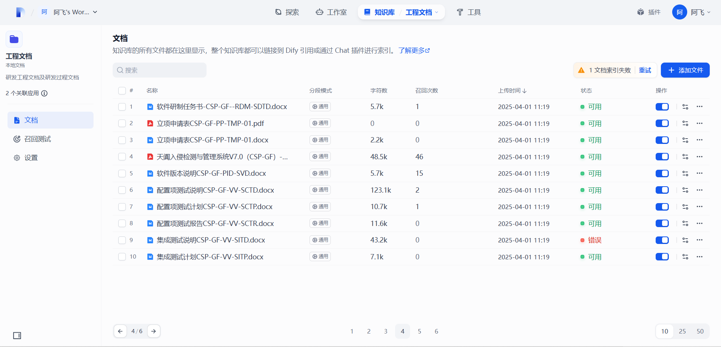

#### 4.1.1.2 搭建智能体应用

接下来可以根据行业知识库构建具备专业知识的LLM智能助手。

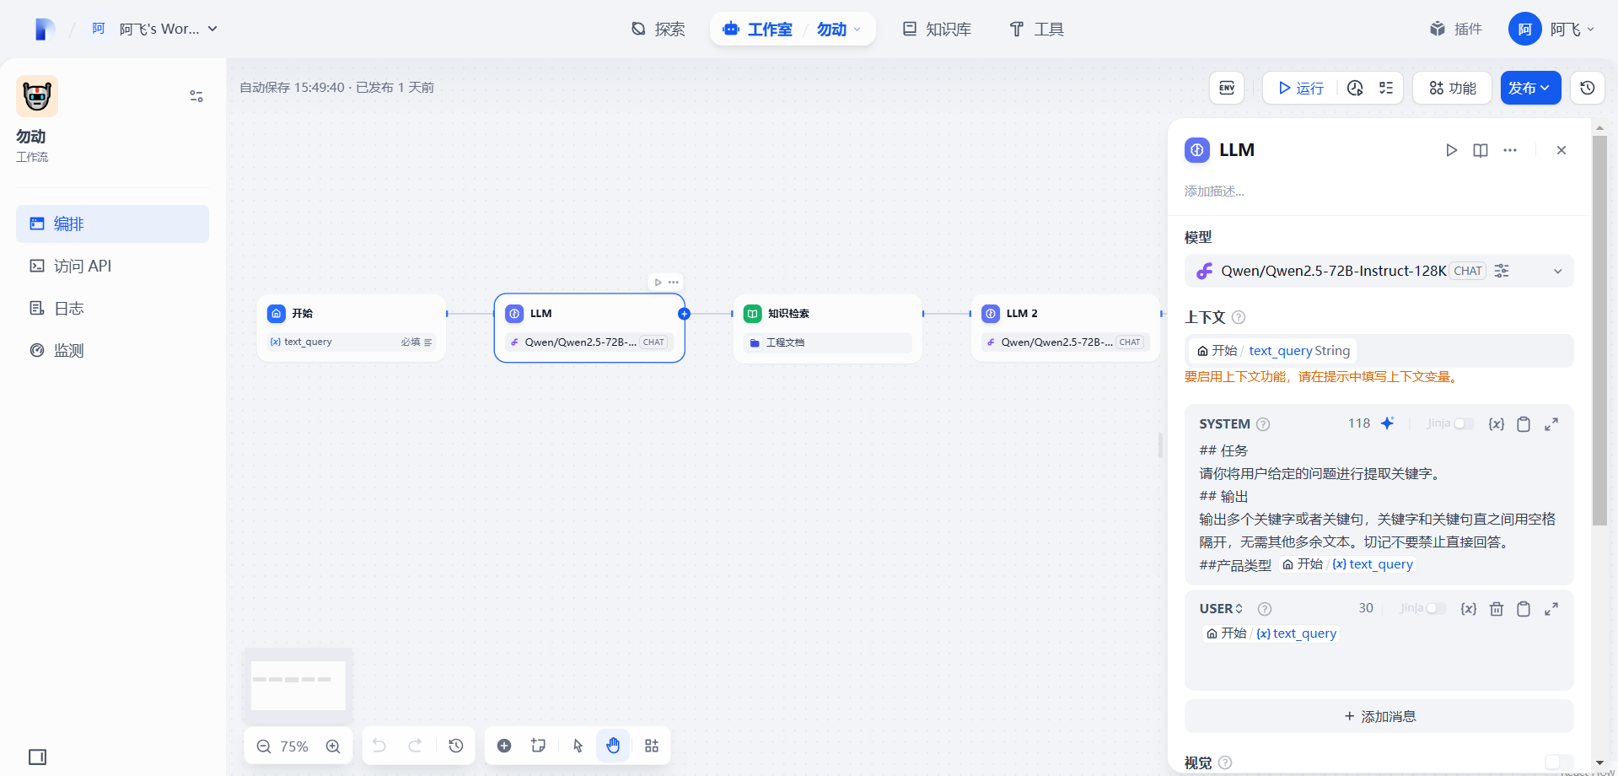

该工作流以”开始“节点开始，开始节点包含一个用于接收用户提示词的输入参数(x)text_query。第一个LLM负责对用户输入的提示词进行关键字提取。提取出众多关键字后交给下一个节点”知识检索“进行处理。

|  |  |  |  |  |  |
| --- | --- | --- | --- | --- | --- |
| |  | | --- | | JSON LLM输入  {  "#context#": "请输出一份入侵检测授权管理模块需求规格说明书，内容包括需求场景、需求描述、需求流程图、需求限制、需求优先级、需求建议方案，根据需求规格制作详细设计说明书，设计包括各功能流程图、接口样例及说明，接口java代码等" } | | |  | | --- | | JSON 数据处理 {  "model_mode": "chat",  "prompts": [  {  "role": "system",  "text": "## 任务\n请你将用户给定的问题进行提取关键字。\n## 输出\n输出多个关键字或者关键句，关键字和关键句直之间用空格隔开，无需其他多余文本。切记不要禁止直接回答。\n##产品类型 请输出一份入侵检测授权管理模块需求规格说明书，内容包括需求场景、需求描述、需求流程图、需求限制、需求优先级、需求建议方案，根据需求规格制作详细设计说明书，设计包括各功能流程图、接口样例及说明，接口java代码等",  "files": []  },  {  "role": "user",  "text": "请输出一份入侵检测授权管理模块需求规格说明书，内容包括需求场景、需求描述、需求流程图、需求限制、需求优先级、需求建议方案，根据需求规格制作详细设计说明书，设计包括各功能流程图、接口样例及说明，接口java代码等",  "files": []  }  ],  "model_provider": "langgenius/siliconflow/siliconflow",  "model_name": "Qwen/Qwen2.5-72B-Instruct-128K" } | | |  | | --- | | JSON LLM输出 {  "text": "入侵检测 授权管理 需求场景 需求描述 需求流程图 需求限制 需求优先级 需求建议方案 详细设计说明书 功能流程图 接口样例 接口说明 接口java代码",  "usage": {  "prompt_tokens": 185,  "prompt_unit_price": "4.13",  "prompt_price_unit": "0.000001",  "prompt_price": "0.0007641",  "completion_tokens": 60,  "completion_unit_price": "4.13",  "completion_price_unit": "0.000001",  "completion_price": "0.0002478",  "total_tokens": 245,  "total_price": "0.0010119",  "currency": "RMB",  "latency": 3.8022748899820726  },  "finish_reason": "stop" } | |

”知识检索“节点的上下文引用了专业知识库文档，通过提取到的关键字与知识库文档进行相似性搜索，将与关键字相关的文档片段召回后传递给下一个节点处理。

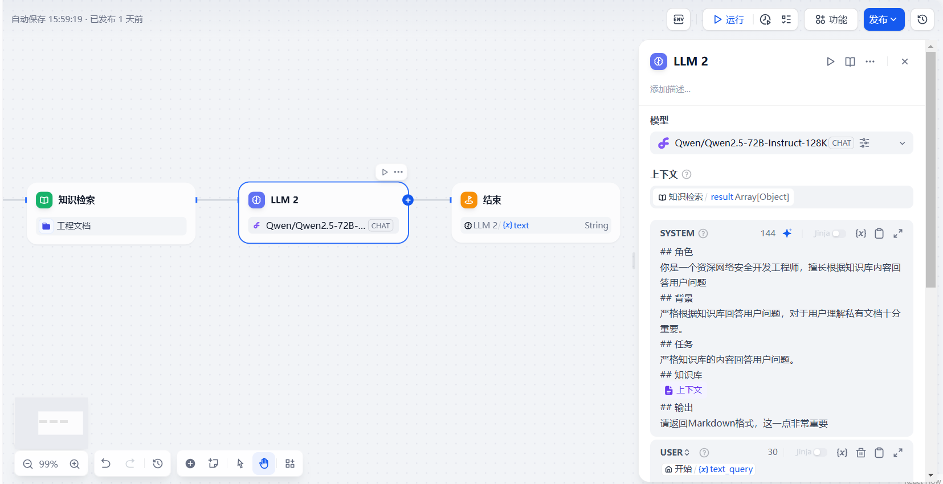

第二个LLM节点负责接收”知识检索“节点召回的文档片段，同时根据用户提示词和系统提示词生成结果。最后通过”结束“节点输出。

|  |  |  |  |
| --- | --- | --- | --- |
| |  | | --- | | JSON LLM2输入 {  "#context#": "序号\":\"1\";\"需求描述\":\"支持支持病毒检测\";\"需求来源\":\"入侵检测产品必备检测功能\";\"提出人\":\"王炳焱\"\n3.3CSCI外部接口需求\n3.3.1接口标识和接口图\n入侵检测与管理设备需要从界面可视化与设备交互。\n![image](/files/8023b2d0-cf16-489d-964b-5c0cc7c9eb22/file-preview?timestamp=1743581979&nonce=095e7feb517e69440fdecd32939a9840&sign=pE8Ljx6xAZ9P-PadI7ujzkhl8hVVjhLb7tC6fy8tQBI=)\n入侵检测与管理设备需要通过云拓扑与客户端和业务流量进行交互。\n![image](/files/2da3bc18-316b-420c-ad87-d22c87b2920d/file-preview?timestamp=1743581979&nonce=b17dc71b82a6bb8b6410aeefc049dd5f&sign=49R5HPZGEgEYRfaNiSHtna3vtatXUxVqJwVVDZA8b0U=)\nNone\":\"研制任务编号\";\"入侵检测与管理系统-国防版\":\"需求描述\";\"CSP-GF\":\"需求规格编号\";\"None\":\"需求描述\";\"None\":\"是否为关键需求\";\"None\":\"配置项用例编号\";\"None\":\"内容描述\"\nNone\":\"研制任务编号\";\"入侵检测与管理系统-国防版\":\"需求描述\";\"CSP-GF\":\"需求规格编号\";\"None\":\"需求描述\";\"None\":\"是否为关键需求\";\"None\":\"软件设计编号\";\"None\":\"内容描述\";\"None\":\"程序代码路径\";\"None\":\"单元用例编号\";\"None\":\"内容描述\";\"None\":\"集成用例编号\";\"None\":\"内容描述\"\n天阗入侵检测与管理系统 V7.0\r\n图 8-12-5 代理服务器单独删除\r\n8.13 授权管理\r\n通过【系统管理】->【授权管理】进入授权管理页面，可查看当前当前系统各功能的授权情\r\n况、序列号信息、授权类型和授权时间，如果是第一次使用系统，可点击授权操作后方的【激活】\r\n按钮来激活授权，激活后可点击【导入】按钮来导入授权。\r\n图 8-13-1 授权管理页面\r\n8.14 电源管理\r\n通过【系统管理】->【电源管理】进入系统维护页面，用户可通过电源管理对设备进行关机\r\n和重启。" } | | |  | | --- | | JSON 数据处理 {  "model_mode": "chat",  "prompts": [  {  "role": "system",  "text": "## 角色\n你是一个资深网络安全开发工程师，擅长根据知识库内容回答用户问题\n## 背景\n严格根据知识库回答用户问题，对于用户理解私有文档十分重要。\n## 任务\n严格知识库的内容回答用户问题。\n## 知识库\n{序号\":\"1\";\"需求描述\":\"支持支持病毒检测\";\"需求来源\":\"入侵检测产品必备检测功能\";\"提出人\":\"王炳焱\"\n3.3CSCI外部接口需求\n3.3.1接口标识和接口图\n入侵检测与管理设备需要从界面可视化与设备交互。\n![image](/files/8023b2d0-cf16-489d-964b-5c0cc7c9eb22/file-preview?timestamp=1743581979&nonce=095e7feb517e69440fdecd32939a9840&sign=pE8Ljx6xAZ9P-PadI7ujzkhl8hVVjhLb7tC6fy8tQBI=)\n入侵检测与管理设备需要通过云拓扑与客户端和业务流量进行交互。\n![image](/files/2da3bc18-316b-420c-ad87-d22c87b2920d/file-preview?timestamp=1743581979&nonce=b17dc71b82a6bb8b6410aeefc049dd5f&sign=49R5HPZGEgEYRfaNiSHtna3vtatXUxVqJwVVDZA8b0U=)\nNone\":\"研制任务编号\";\"入侵检测与管理系统-国防版\":\"需求描述\";\"CSP-GF\":\"需求规格编号\";\"None\":\"需求描述\";\"None\":\"是否为关键需求\";\"None\":\"配置项用例编号\";\"None\":\"内容描述\"\nNone\":\"研制任务编号\";\"入侵检测与管理系统-国防版\":\"需求描述\";\"CSP-GF\":\"需求规格编号\";\"None\":\"需求描述\";\"None\":\"是否为关键需求\";\"None\":\"软件设计编号\";\"None\":\"内容描述\";\"None\":\"程序代码路径\";\"None\":\"单元用例编号\";\"None\":\"内容描述\";\"None\":\"集成用例编号\";\"None\":\"内容描述\"\n天阗入侵检测与管理系统 V7.0\r\n图 8-12-5 代理服务器单独删除\r\n8.13 授权管理\r\n通过【系统管理】->【授权管理】进入授权管理页面，可查看当前当前系统各功能的授权情\r\n况、序列号信息、授权类型和授权时间，如果是第一次使用系统，可点击授权操作后方的【激活】\r\n按钮来激活授权，激活后可点击【导入】按钮来导入授权。\r\n图 8-13-1 授权管理页面\r\n8.14 电源管理\r\n通过【系统管理】->【电源管理】进入系统维护页面，用户可通过电源管理对设备进行关机\r\n和重启。}\n## 输出\n请返回Markdown格式，这一点非常重要",  "files": []  },  {  "role": "user",  "text": "请输出一份入侵检测授权管理模块需求规格说明书，内容包括需求场景、需求描述、需求流程图、需求限制、需求优先级、需求建议方案，根据需求规格制作详细设计说明书，设计包括各功能流程图、接口样例及说明，接口java代码等",  "files": []  }  ],  "model_provider": "langgenius/siliconflow/siliconflow",  "model_name": "Qwen/Qwen2.5-72B-Instruct-128K" } | |

最终输出结果：[入侵检测与管理系统-国防版 需求规格说明](https://venusgroup.feishu.cn/wiki/BtdRwNy8wiBX6IkP5RmcHvdsn2g)

上述工作流对外展示了一个具备网络安全行业知识的LLM，通过知识库的检索增强生成，帮助LLM提高生成质量和效率。

### 4.1.2 飞书bug单接入Dify实现bug原因分析

通过飞书bug单的问题描述与日志图片让大模型分析出bug原因以及解决方案，便于快速定位

#### 4.1.1架构介绍

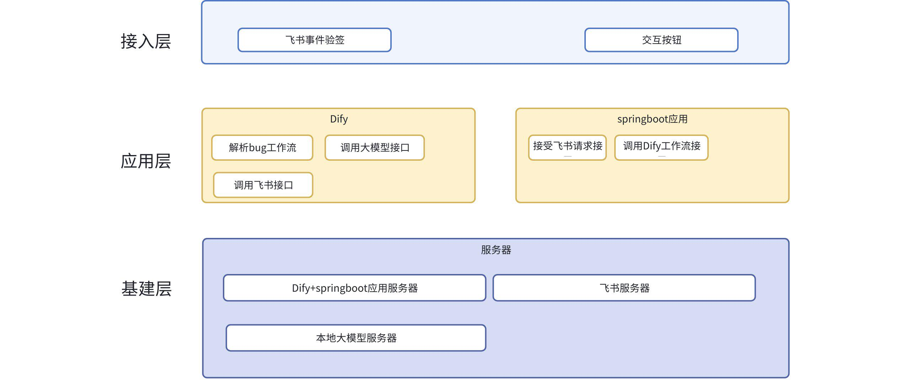

#### 4.1.2实现流程介绍

##### 1.工作流如何实现：

1.将飞书应用凭证添加到工作流中

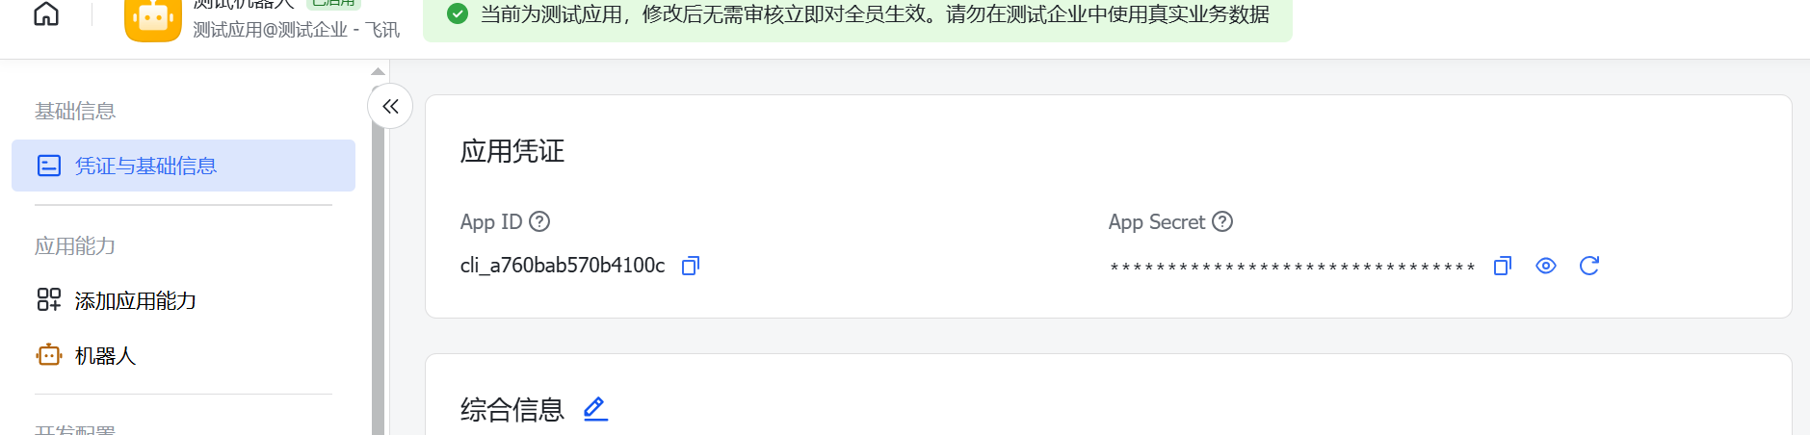

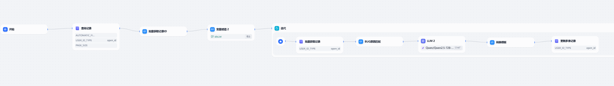

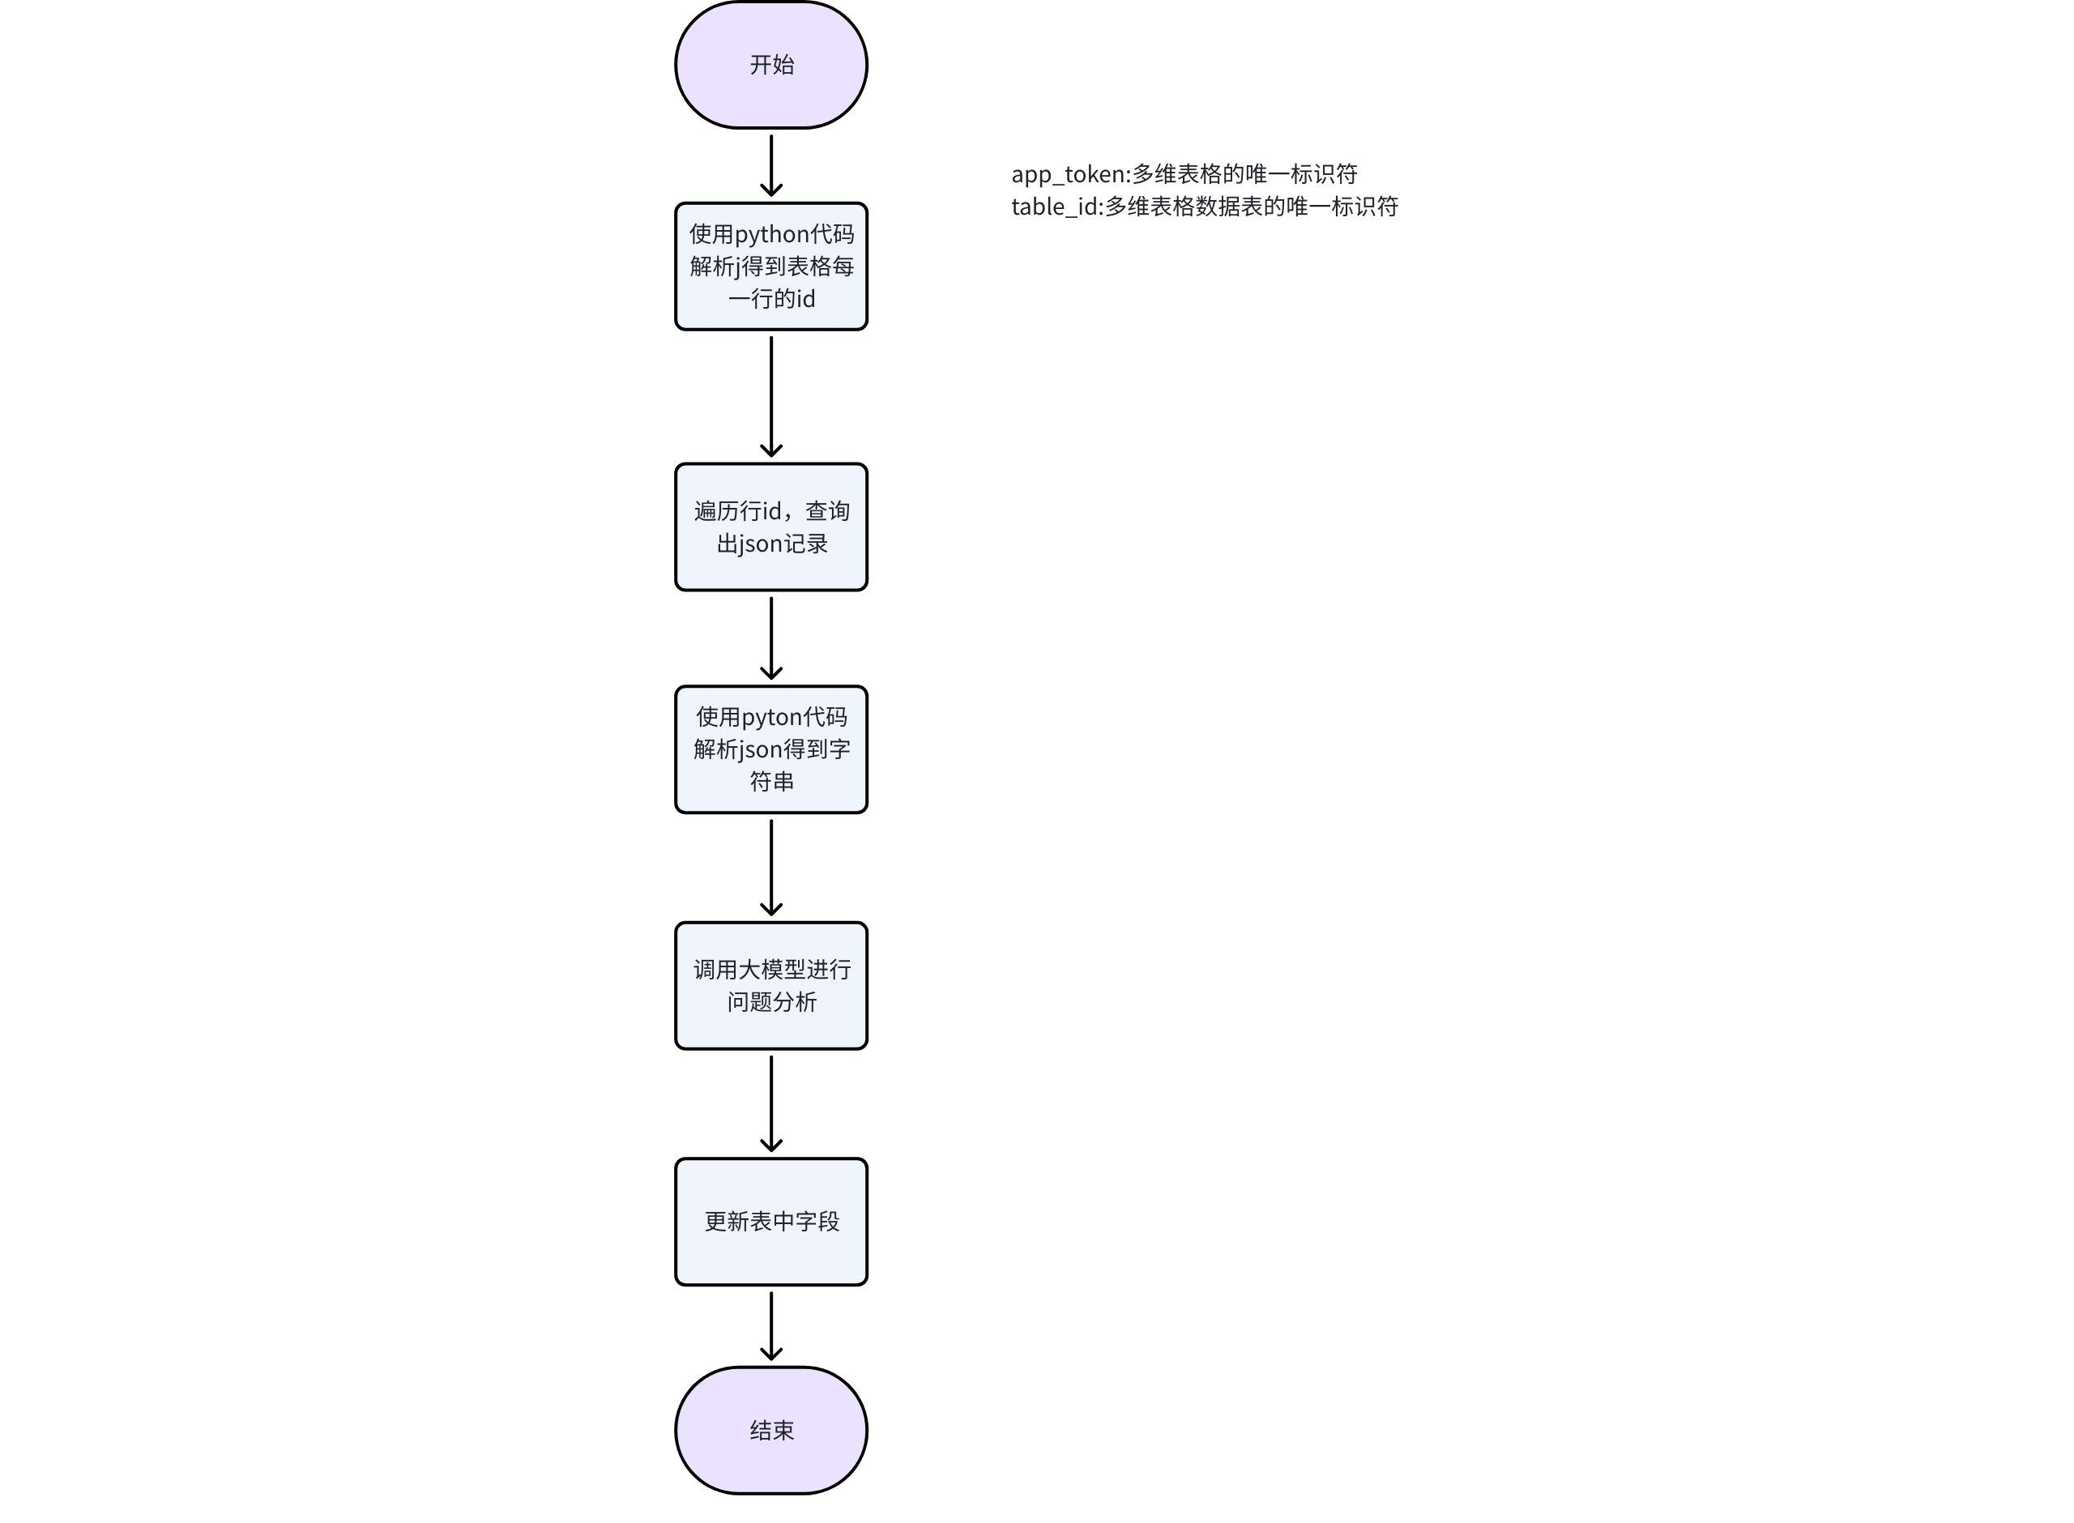

##### 2.触发调用如何实现

搭建好工作流之后，可以通过工作流对外提供的API进行调用，下面以java为例

搭建一个boot程序，根据下面的说明编写调用API的接口，将写好的boot程序制作成镜像在服务器上运行

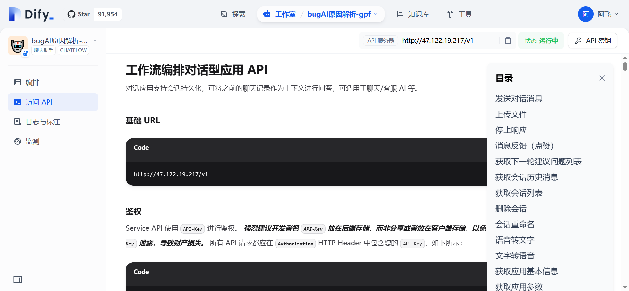

##### 3.飞书开发者后台设置

打开开发者后台，点击添加应用能力，选择机器人，权限管理选择所有多维表格相关权限以及图片识别能力权限

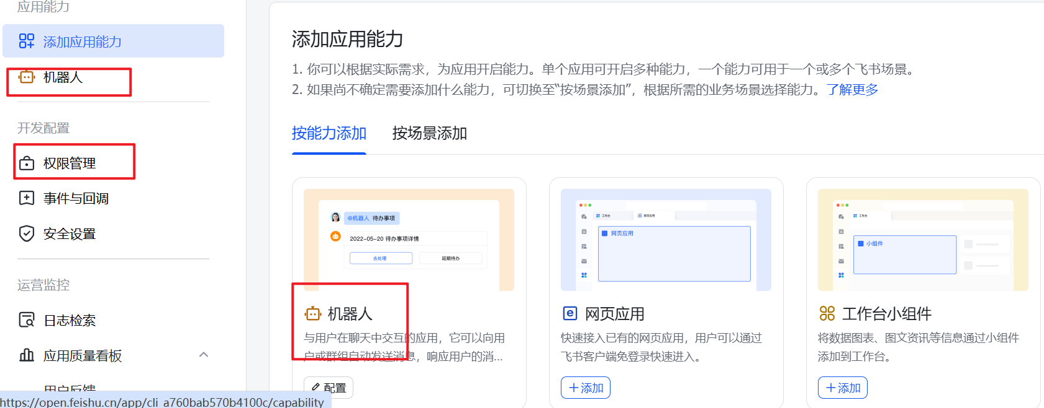

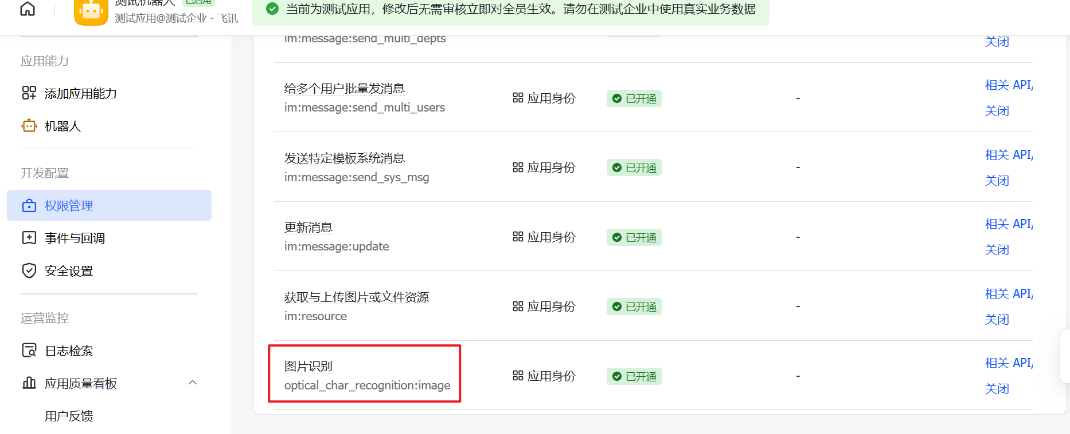

#### 4.1.3实现效果

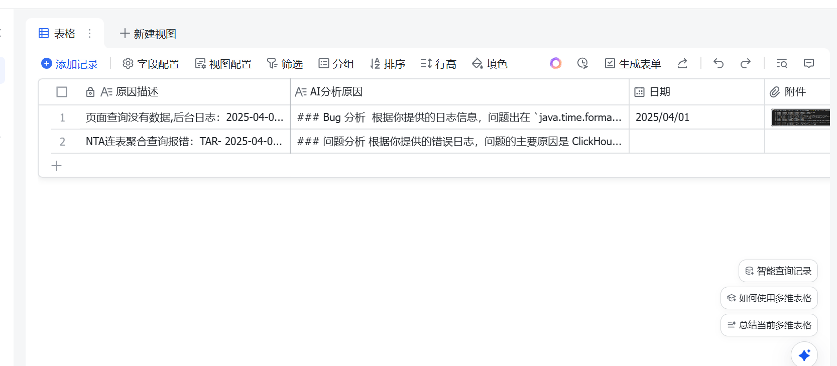

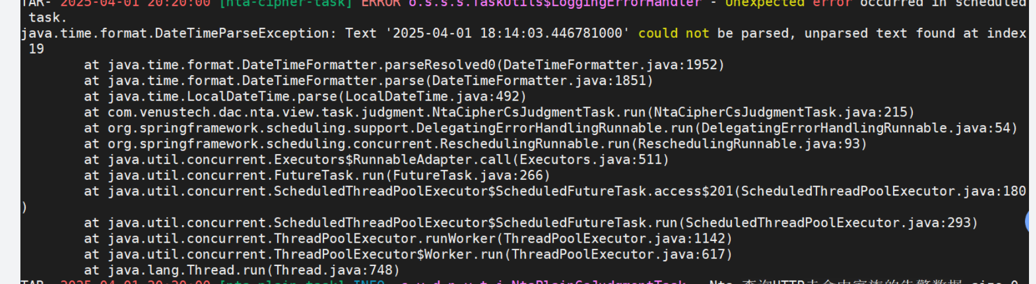

|  |
| --- |
| markdown ### Bug 分析 根据你提供的日志信息，问题出在 `java.time.format.DateTimeParseException` 异常。具体来说，字符串 `'2025-04-01 18:14:03.446781000'` 无法被解析为 `LocalDateTime`，因为解析时在索引 19 处发现了无法解析的文本。 #### 原因分析 1. **日期时间格式不匹配**：  - `LocalDateTime.parse` 方法需要一个符合特定格式的字符串。默认情况下，`LocalDateTime` 的格式是 `yyyy-MM-dd'T'HH:mm:ss.SSS`，但你的字符串格式是 `yyyy-MM-dd HH:mm:ss.SSSSSS`（注意毫秒部分有 6 位数字）。  - `LocalDateTime` 只支持最多 3 位毫秒，而你的字符串中有 6 位微秒。 2. **代码中的问题**：  - 在 `NtaCipherCsJudgmentTask.java` 的第 215 行，尝试解析一个包含 6 位微秒的日期时间字符串，但使用的 `DateTimeFormatter` 格式不匹配。 ### 修改方案 为了修复这个 bug，你需要使用一个支持 6 位微秒的 `DateTimeFormatter`。你可以使用 `java.time.format.DateTimeFormatter` 的自定义格式来解析这个字符串。 #### 代码修改示例 假设你在 `NtaCipherCsJudgmentTask.java` 的第 215 行有如下代码： ```java String dateTimeString = "2025-04-01 18:14:03.446781000"; LocalDateTime dateTime = LocalDateTime.parse(dateTimeString); ``` 你可以修改为： ```java import java.time.LocalDateTime; import java.time.format.DateTimeFormatter; public class NtaCipherCsJudgmentTask {  // 其他代码  public void run() {  // 其他代码  String dateTimeString = "2025-04-01 18:14:03.446781000";  DateTimeFormatter formatter = DateTimeFormatter.ofPattern("yyyy-MM-dd HH:mm:ss.nnnnnn");  LocalDateTime dateTime = LocalDateTime.parse(dateTimeString, formatter);  // 其他代码  }  // 其他代码 } ``` #### 详细解释 1. **导入必要的类**：  - `DateTimeFormatter` 用于定义日期时间的解析格式。 2. **定义自定义格式**：  - `DateTimeFormatter.ofPattern("yyyy-MM-dd HH:mm:ss.nnnnnn")` 创建一个支持 6 位微秒的格式。 3. **使用自定义格式解析日期时间字符串**：  - `LocalDateTime.parse(dateTimeString, formatter)` 使用自定义格式解析字符串。 ### 其他建议 1. **异常处理**：  - 在解析日期时间字符串时，建议添加异常处理，以便在格式不正确时能够更好地处理错误。 ```java public void run() {  // 其他代码  String dateTimeString = "2025-04-01 18:14:03.446781000";  DateTimeFormatter formatter = DateTimeFormatter.ofPattern("yyyy-MM-dd HH:mm:ss.nnnnnn");  try {  LocalDateTime dateTime = LocalDateTime.parse(dateTimeString, formatter);  // 处理解析后的日期时间  } catch (DateTimeParseException e) {  // 记录错误日志  log.error("Failed to parse date time string: {}", dateTimeString, e);  // 可以选择抛出异常或采取其他措施  }  // 其他代码 } ``` 2. **日志记录**：  - 在捕获异常时，记录详细的错误日志，包括无法解析的字符串和异常信息，以便后续排查问题。 通过以上修改，你应该能够解决 `DateTimeParseException` 异常，并确保日期时间字符串能够正确解析。 |

|  |
| --- |
| yaml 问题： NTA连表聚合查询报错：TAR- 2025-04-02 10:40:14 [nta-cipher-task] ERROR r.y.c.e.ClickHouseExceptionSpecifier - Unsupported ClickHouse error format, please fix ClickHouseExceptionSpecifier, message: Code: 241. DB::Exception: Memory limit (for query) exceeded: would use 20.00 GiB (attempt to allocate chunk of 8590950400 bytes), maximum: 12.55 GiB. OvercommitTracker decision: Memory overcommit isn't used. OvercommitTracker isn't set.: While executing JoiningTransform. (MEMORY_LIMIT_EXCEEDED) (version [22.8.11.15](http://22.8.11.15) (official build)) , error: For input string: "241. DB::Exception: Memory limit (for query) exceeded: would use 20.00 GiB (attempt to allocate chunk of 8590950400 bytes)" TAR- 2025-04-02 10:40:14 [nta-cipher-task] ERROR o.s.s.s.TaskUtils$LoggingErrorHandler - Unexpected error occurred in scheduled task. org.springframework.jdbc.UncategorizedSQLException: ### Error querying database. Cause: ru.yandex.clickhouse.except.ClickHouseUnknownException: ClickHouse exception, message: Code: 241. DB::Exception: Memory limit (for query) exceeded: would use 20.00 GiB (attempt to allocate chunk of 8590950400 bytes), maximum: 12.55 GiB. OvercommitTracker decision: Memory overcommit isn't used. OvercommitTracker isn't set.: While executing JoiningTransform. (MEMORY_LIMIT_EXCEEDED) (version [22.8.11.15](http://22.8.11.15) (official build)) , host: [191.167.2.34](http://191.167.2.34), port: 8123; ### The error may exist in URL [jar:file:/home/venus/tarweb/webroot/ROOT/WEB-INF/lib/tar-boot-nta-1.0.0.jar!/com/venustech/dac/mapping/nta/dao/NtaTunnelHttpsCkDao.xml] |

|  |
| --- |
| markdown ### 问题分析 根据你提供的错误日志，问题的主要原因是 ClickHouse 在执行查询时内存使用超过了限制。具体来说，ClickHouse 尝试分配 20.00 GiB 的内存，但其最大内存限制为 12.55 GiB，导致查询失败并抛出 `MEMORY_LIMIT_EXCEEDED` 错误。 #### 错误原因 1. **查询内存使用量过高**：查询过程中需要的内存超过了 ClickHouse 配置的最大内存限制。 2. **Join 操作**：错误日志中的 `While executing JoiningTransform` 表明问题可能出现在执行 Join 操作时。Join 操作通常会消耗大量内存，特别是当数据量较大时。 3. **内存限制配置**：ClickHouse 的内存限制配置可能不够高，无法支持当前查询的需求。 ### 修改方案 #### 1. 优化查询 - **减少数据量**：检查查询是否可以减少返回的数据量，例如通过添加更多的过滤条件、限制返回的行数等。 - **分批查询**：将大查询拆分为多个小查询，逐步处理数据。 - **使用分布式表**：如果数据量非常大，考虑使用 ClickHouse 的分布式表来分摊查询负载。 - **优化 Join 操作**：尽量使用更高效的 Join 算法，例如 `ANY` 或 `ASOF` Join，或者将 Join 操作拆分为多个小步骤。 #### 2. 调整 ClickHouse 配置 - **增加内存限制**：在 ClickHouse 配置文件中增加查询的最大内存限制。  - 编辑配置文件 `config.xml`，找到 `max_memory_usage` 和 `max_memory_usage_for_user` 配置项，调整其值。  ```xml  <max_memory_usage>20000000000</max_memory_usage> <!-- 20 GiB -->  <max_memory_usage_for_user>15000000000</max_memory_usage_for_user> <!-- 15 GiB -->  ```  - 重启 ClickHouse 服务以使配置生效。 #### 3. 代码层面的处理 - **捕获并处理异常**：在代码中捕获 `ClickHouseException`，并根据异常类型进行相应的处理，例如重试查询、记录日志、发送警报等。  ```java  try {  // 执行查询  } catch (ru.yandex.clickhouse.except.ClickHouseException e) {  if (e.getMessage().contains("MEMORY_LIMIT_EXCEEDED")) {  // 处理内存限制超过的情况  log.error("Memory limit exceeded, retrying query or logging the error", e);  // 重试查询或采取其他措施  } else {  throw e;  }  }  ``` #### 4. 监控和日志 - **增加监控**：设置监控指标来监控 ClickHouse 的内存使用情况，及时发现和处理内存使用过高的问题。 - **详细日志**：增加详细的日志记录，记录查询的 SQL 语句和执行时间，以便分析哪些查询导致了内存使用过高。 ### 总结 通过优化查询、调整 ClickHouse 配置、在代码中捕获并处理异常，以及增加监控和日志记录，可以有效解决和预防 `MEMORY_LIMIT_EXCEEDED` 错误。建议首先从查询优化入手，减少不必要的数据加载和处理，如果优化后仍然无法解决问题，再考虑调整 ClickHouse 的内存限制配置。 |

#### 4.1.3如何使用

##### 1.将多维表格权限赋给机器人：

在需要分析bug的多维表格中点击更多->添加文档应用->搜索机器人，将机器人添加到文档里面，修改机器人的权限为可编辑，点击添加

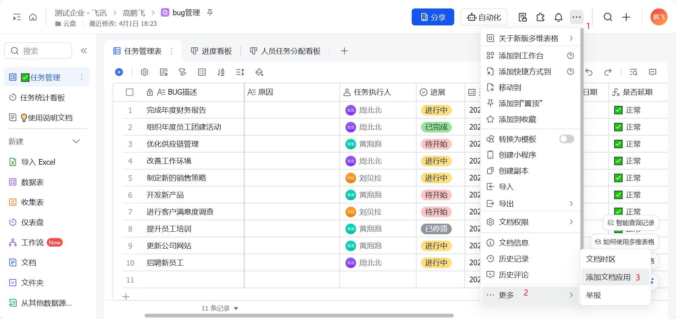

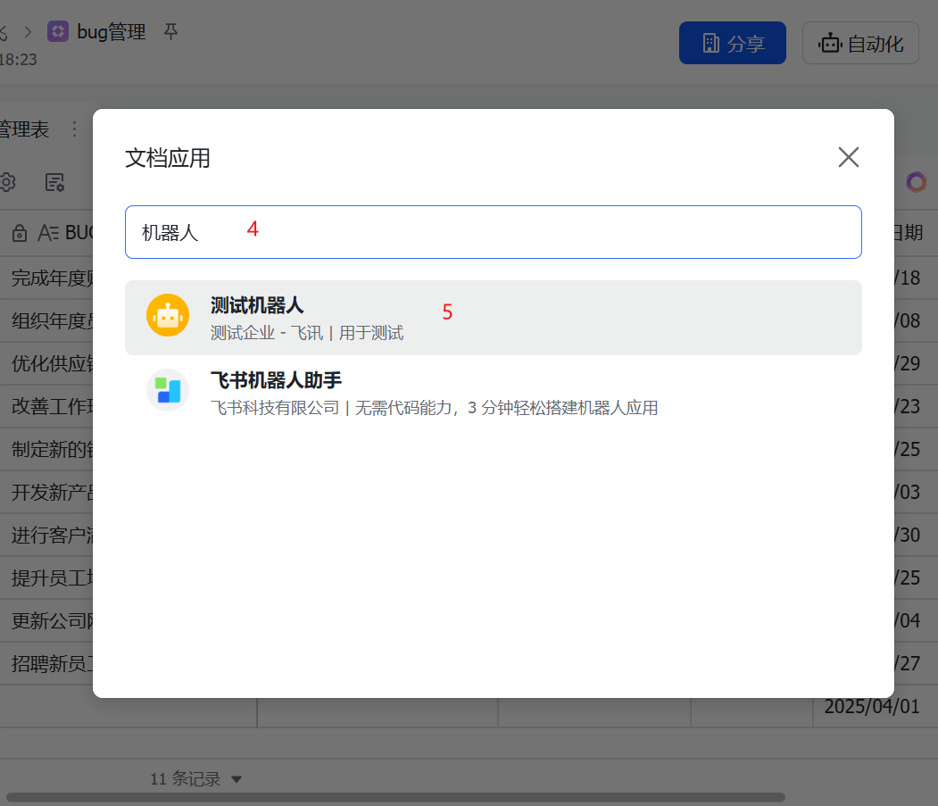

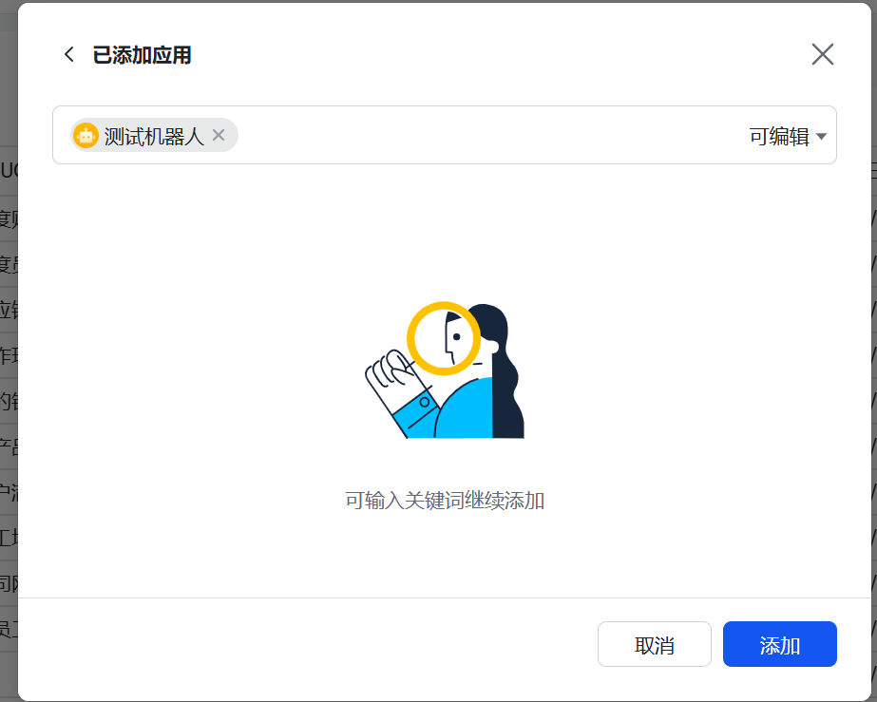

在分享这里可以看到是否成功添加，打开后检测权限是否正确

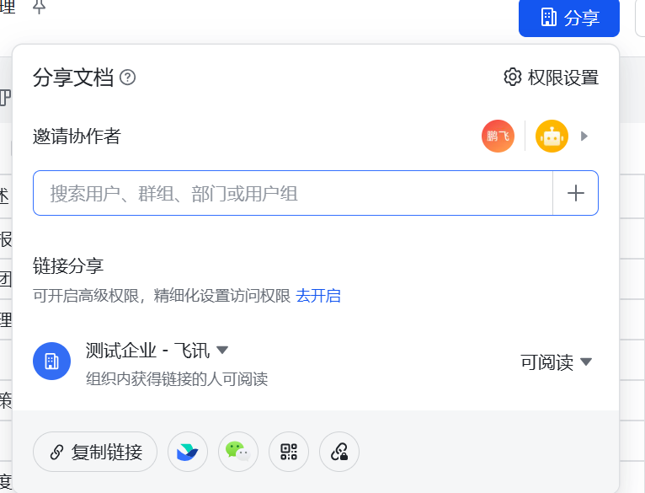

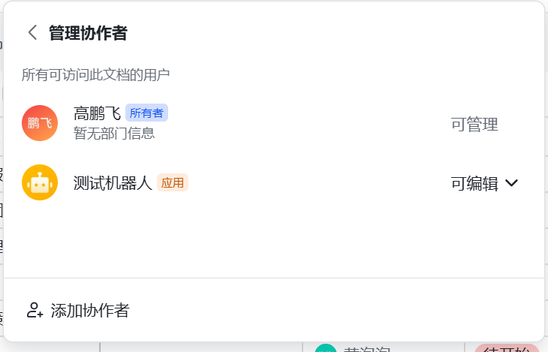

##### 2.设置按钮触发分析

在表格标题处点击+号->字段类型选择按钮->选择点击后执行的操作为发送http请求->设置请求方式为post，填入url和请求体，之后点击保存并启用

|  |
| --- |
| markdown 请求路径为：http://47.122.19.217:8898/api/startBugAnalysisOne 请求参数：（必传） {"appToken":" ", "tableId":" ", "viewId":" ", "recordId":" ", "filed":" ", "AIFiled":" ", "imageFile":""} |

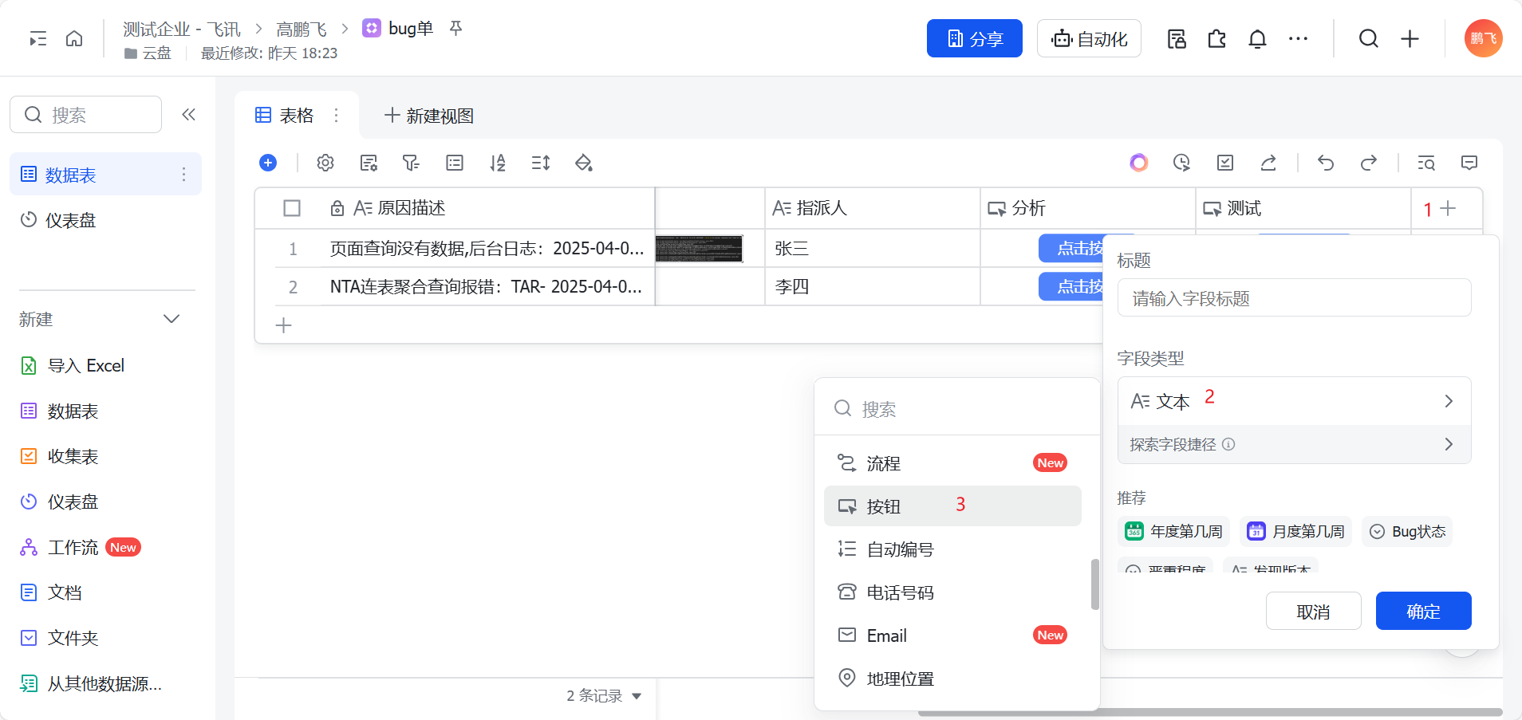

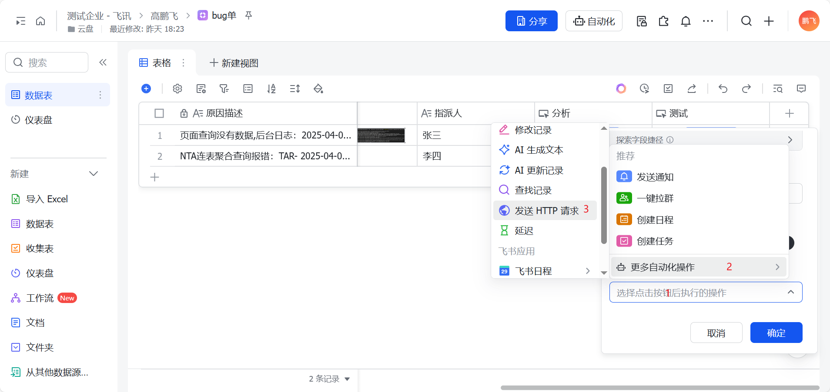

##### 3.开始使用

